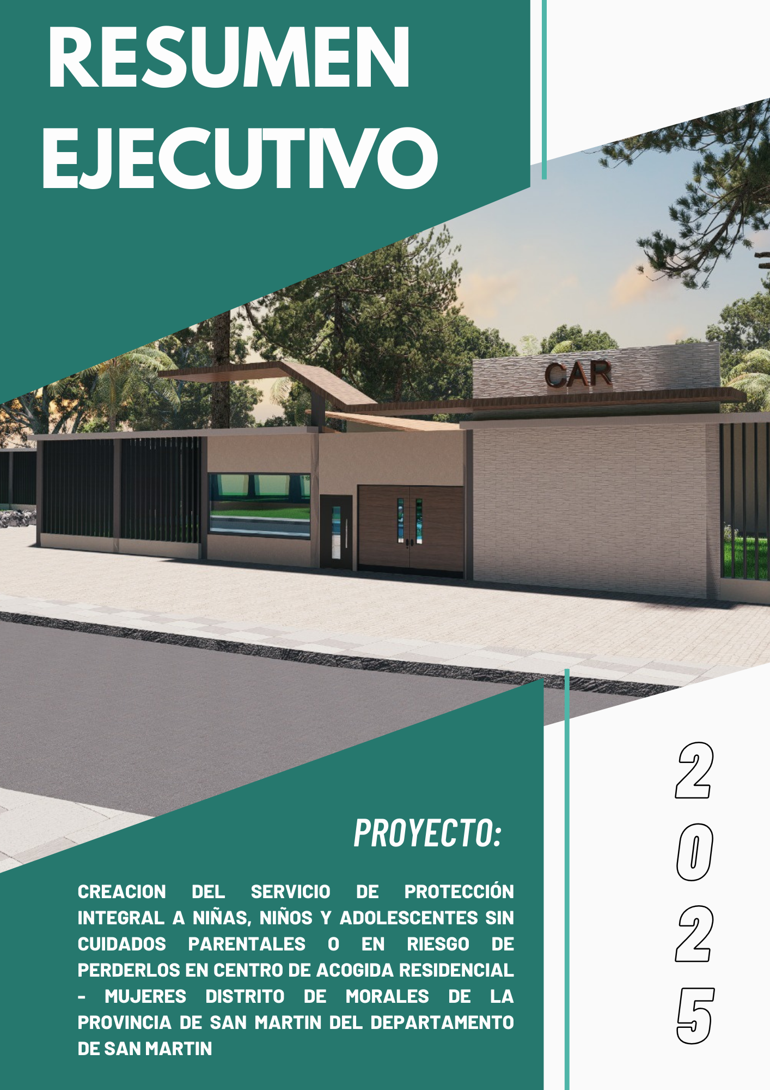

ÍNDICE
I. DATOS GENERALES 3
1.1. NOMBRE DEL PROYECTO 3
1.2. NATURALEZA Y OBJETO DE LA INTERVENCIÓN 4
1.3. INSTITUCIONALIDAD 4
1.4. RESPONSABILIDAD FUNCIONAL Y TIPOLOGÍA DE LA INVERSIÓN 5
1.5. ARTICULACIÓN CON EL PROGRAMA MULTIANUAL DE INVERSIONES (PMI) 6
1.6. DATOS DE LA UNIDAD PRODUCTORA 6
1.6.1. El Territorio 7
1.6.2. Área de Estudio 7
1.6.3. Acceso a la Zona 10
1.6.4. Área de Influencia 11
1.7. CARACTERÍSTICAS FÍSICAS, ECONÓMICAS, SOCIO CULTURALES DEL ÁREA DE ESTUDIO 12
1.7.1. Características Físicas 12
1.8. Atención de niñas, niños o adolescentes a nivel Nacional. 15
1.9. METODOLOGÍA DE INTERVENCIÓN EN LOS CENTROS DE ACOGIDA RESIDENCIAL DE NIÑAS, NIÑOS Y ADOLESCENTES 17
1.9.1. Objetivo 17
1.9.2. Finalidad 18
1.9.3. Disposiciones Generales 18
1.9.3.1. Concepto y Finalidad del CAR 18
1.9.3.2. Enfoques para el Abordaje Estratégico de las Niñas, Niños y Adolescentes sin Cuidados Parentales Atendidos en el CAR 18
1.9.3.3. Principios de la Actuación Protectora del CAR 19
1.9.4. Disposiciones Especificas 21
1.9.4.1. Características Físicas de la Vivienda – Modelo Familiar – CAR 21
1.9.4.2. Modalidades 22
1.9.4.3. Organización y Responsabilidades del Personal 25
1.9.4.4. Personal a cargo de CAR Básico Unifamiliar 28
1.9.4.5. Personal a Cargo de CAR Básico Multifamiliar 28
1.9.4.6. Personal a Cargo de CAR de Urgencia 28
1.9.4.7. Personal de CAR Especializado para Niñas, Niños y Adolescentes con Discapacidad 29
1.9.5. Metodología de Intervención 29
1.9.5.1. Acciones previas al ingreso y durante la permanencia de la niña, niño y adolescente en el CAR 29
1.9.6. Estrategias generales para la atención de la niña, niño y adolescente 30
1.9.6.1. Actividades diarias de la niña, niño y adolescente 30
1.9.6.2. Atención de necesidades básicas 30
1.9.7. Atención de necesidades, infraestructura y personal básico 30
1.9.7.1. Atención de necesidades básicas. 30
1.9.7.2. Infraestructura básica. 31
1.9.8. Registro Central de Instituciones (RCI) y Acreditación de Centros de Acogida Residencial (CAR) 31
II. PLANTEAMIENTO DEL PROYECTO 32
2.1. El Problema Central 32
2.2. Identificación de las Causas del Problema Central 32
2.3. Agrupación y Jerarquización de las Causas 32
2.4. Identificación de los Efectos del Problema Central 33
Agrupación y Jerarquización de los Efectos 33
2.5. Construcción del Árbol de Causas - Efectos 33
III. OBJETIVO DEL PROYECTO, MEDIOS Y FINES 34
3.1. OBJETIVO CENTRAL 34
3.1.1. Definición del Objetivo Principal 35
3.1.2. Descripción de los medios para alcanzar el Objetivo Central 35
3.1.3. Análisis de Fines 36
3.1.4. Medios Fundamentales 37
3.1.5. Planteamiento de Alternativa de Solución 38
3.1.6. Alternativas de Solución 39
IV. HORIZONTE DE EVALUACION 40
4.1. FASE DE PRE INVERSIÓN Y SU DURACIÓN 40
4.1.1. FASE DE INVERSIÓN Y SU DURACIÓN 40
4.1.2. FASE DE POST INVERSIÓN Y SU DURACIÓN 40
4.2. BRECHA DE SERVICIO 41
4.2.1. Estudio De Mercado Del Servicio Publico. 41
4.2.2. Análisis De La Oferta: 44
4.3. DETERMINACIÓN DE LA BRECHA 45
4.3.1. Análisis Técnico De La Alternativa De Solución 45
4.3.2. Análisis de Riesgo de Desastres 47
4.3.3. Programa de Requerimientos 48
4.3.4. COSTOS A PRECIOS DE MERCADO 59
V. EVALUACIÓN SOCIAL 64
VI. MATRIZ DEL MARCO LÓGICO 71
VII. CONLUSIONES Y RECOMENDACIONES 73

TABLAS
Tabla 1: Unidad Formuladora del Proyecto 5
Tabla 2: Unidad Ejecutora de Inversiones del Proyecto 5
Tabla 3: Responsabilidad Funcional 6
Tabla 4: Articulación con el Programa Multianual de Inversiones (PMI). 6
Tabla N°5: Datos de Ubicación del Centro de Acogida Residencial 7
Tabla 6: Acceso a la zona del terreno de la UP 10
Tabla 7: Tipos de CAR 22
Tabla N°8: Relación de los Medios Fundamentales 38
Tabla 9: Estructura Poblacional del Distrito de Morales 41
Tabla 10: Tasa de Crecimiento Distrital Intercensal 42
Tabla 11: Proyección de la Estructura Poblacional del Distrito de Morales 42
Tabla 12: Demanda efectiva sin proyecto por grupo de edad 43
Tabla 13: Proyección de la Población Efectiva sin Proyecto 43
Tabla 14: Proyección de la demanda del servicio de Protección Integral 43
Tabla 15: Proyección de la Oferta Optimizada de Infraestructura 45
Tabla 16: Proyección de la Oferta Optimizada de Equipos y Mobiliarios 45
Tabla 17: Balance Oferta - Demanda del Total de Servicio de Protección Integral en el Distrito de Morales 45
Tabla 18: Metas de Infraestructura 48
Tabla 19: Requerimiento mínimo de equipos y mobiliario. 53
Tabla 20: Resumen de Inversión a Precios de Mercado (Alternativa Única) 59
Tabla 21: Costo Anual de Operación y Mantenimiento en la Situación con Proyecto 61
Tabla 22: Costos Incrementales a Precios De Mercado – Alternativa Única 62
Tabla 23: Costos de Inversión a Precios Sociales – Alternativa Única 65
Tabla 24: Costos de Incrementales a Precios Sociales – Alternativa Única 66
Tabla 25: Evaluación Costo –Efectividad 67
Tabla 26: 68
Tabla 27: 68
Tabla 28: 71

GRAFICO
Gráfico N° 1: Árbol de Causa – Efecto 34
Gráfico N° 2: Objetivo Central 35
Gráfico N° 3: Árbol de Objetivos, Medios – Fines 37
Gráfico N° 4: Medios fundamentales y Acción 39

IMAGEN
NO SE ENCUENTRAN ELEMENTOS DE TABLA DE ILUSTRACIONES.
ILUSTRACIONES
Ilustración 1: Macro Localización: Mapa del Perú y Departamento San Martín. 9
Ilustración 2: Ubicación del Predio 10
Ilustración 3: Ubicación del área del CAR-VARONES 11
Ilustración 4: Accesibilidad a la Unidad Productora – CAR 12
Ilustración N°5: Área de Influencia 13
Ilustración N°6: Mapa geológico de la zona en estudio 14
Ilustración N°7: Mapa geológico de la zona en estudio 16
Ilustración 8: Diseño Arquitectónico CAR – Mujeres, Distrito de Morales 52
Ilustración 9: Diseño Arquitectónico CAR – Mujeres, Distrito de Morales 52
Ilustración 10: Diseño Arquitectónico CAR – Mujeres, Distrito de Morales 53
Ilustración 11: Diseño Arquitectónico CAR – Mujeres, Distrito de Morales 53

- DATOS GENERALES

  - NOMBRE DEL PROYECTO

Para la determinación del nombre se ha tomado en consideración los lineamientos contenidos en la Directiva General del Sistema Nacional de Programación Multianual y Gestión de Inversiones, aprobado mediante Resolución Directoral N°01-2019-EF/63.01; además de tener en cuenta los siguientes elementos:

El MIMP es la instancia nacional que tiene como competencia registrar, regular, supervisar y evaluar a los organismos públicos, privados y comunales que trabajan directa o indirectamente con niñas, niños y adolescentes.

Por ello, desde la Dirección de Políticas de Niñas, Niños y Adolescentes se lleva un registro de todas las instituciones a nivel nacional que abordan la temática de Infancia y Adolescencia, es obligatorio para estas organizaciones estar inscritas y acreditadas ya que deben rendir cuentas sobre su funcionamiento.

Los Centros de Acogida Residencial, deben cumplir las condiciones señaladas en el D.L. N° 1297 “Para la protección de las niñas, niños y adolescentes sin cuidados parentales o en riesgo de perderlos” Ley que tiene como objetivo brindar protección integral a las niñas, niños y adolescentes sin cuidados parentales o en riesgo de perderlos a fin de garantizar el pleno ejercicio de sus derechos; priorizando su derecho a vivir, crecer y desarrollarse en el seno de su familia

El proyecto propone provisión de alojamiento en un entorno seguro, con apoyos de intervención socioeducativa, psicosocial y de acompañamiento social, que requieren la presencia permanente de personal técnico especializado, con posibilidad de acceso inmediato en situaciones de urgencia, con la finalidad de atender la demanda de la población afectada, siendo así, el nombre del proyecto:

“CREACION DEL SERVICIO DE PROTECCIÓN INTEGRAL A NIÑAS, NIÑOS Y ADOLESCENTES SIN CUIDADOS PARENTALES O EN RIESGO DE PERDERLOS EN CENTRO DE ACOGIDA RESIDENCIAL - MUJERES DISTRITO DE MORALES DE LA PROVINCIA DE SAN MARTIN DEL DEPARTAMENTO DE SAN MARTIN”.

  - NATURALEZA Y OBJETO DE LA INTERVENCIÓN

Creación; Creación del Servicio de Protección Integral a Niñas, Niños y Adolescentes sin Cuidados Parentales o en Riesgo de Perderlos en Centro de Acogida Residencial - Mujeres Distrito de Morales de la Provincia de San Martin del Departamento de San Martin, con adecuado equipamiento, mobiliario y capacitación.

  - INSTITUCIONALIDAD

- Unidad Formuladora
La Gerencia Regional de Desarrollo Social, unidad orgánica del Gobierno Regional de San Martín, registrada en el aplicativo informático del Banco de inversiones del Sistema Nacional de Programación Multianual y Gestión de Inversiones (SNPMGI), la misma que con Resolución Ejecutiva Regional N°156-2019-GRSM/GR, de fecha 01 de marzo del 2019, y su modificatoria mediante Resolución Ejecutiva Regional N°274-2019-GRSM/GR, de fecha 08 de mayo del 2019, se designa como órganos encargados que cumplirán las funciones de Unidades Formuladoras del Gobierno Regional de San Martín a once (11) Unidades Formuladoras, entre ellas, la UF - Gerencia Regional de Desarrollo Social.

Tabla 1: Unidad Formuladora del Proyecto
Nivel de gobierno: |  | Gobiernos Regionales
Entidad: |  | Gobierno Regional San Martín
Nombre de la UF (Nombre de la Unidad Orgánica a la que pertenece la UF) |  | UF de la Gerencia Regional de Desarrollo Social
Responsable de la UF |  | Alfredo Celis Arista
Fuente: Elaboración del equipo técnico UF-GRDS (Diciembre, 2025).
- Unidad Ejecutora de Inversiones

Se considera al Gobierno Regional de San Martín, a través de la UEI Proyecto Especial Huallaga Central y Bajo Mayo como Unidad Ejecutora de Inversiones, debido a que tiene a su cargo la ejecución de Proyectos de Inversión e IOARR. Al proponerse al Gobierno Regional de San Martín como la Unidad Ejecutora del Proyecto de Inversión, es por la larga trayectoria de inversiones a nivel regional.
Tabla 2: Unidad Ejecutora de Inversiones del Proyecto
Nivel de gobierno: |  |  | Gobiernos Regionales
Entidad: |  |  | Gobierno Regional San Martín
Nombre de la UEI: (Nombre de la Unidad Orgánica a la que pertenece la UEI) |  |  | UEI de la Proyecto Especial Huallaga Central y Bajo Mayo
Responsable de la UEI |  |  | JHON ERICK RAMIREZ DEL CASTILLO
Fuente: Elaboración del equipo técnico UF-GRDS (Diciembre, 2025).

  - RESPONSABILIDAD FUNCIONAL Y TIPOLOGÍA DE LA INVERSIÓN

La presente inversión, tiene como finalidad brindar ADECUADO DESARROLLO DE CAPACIDADES DE GESTIÓN PARA LA PRESTACIÓN DEL SERVICIO DE RESIDENCIA PARA PARA NIÑAS, NIÑOS Y ADOLECENTES en el distrito de Morales de la Provincia de San Martin del Departamento de San Martin, criterio que se ha tenido en cuenta para relacionar adecuadamente la ubicación del proyecto dentro del clasificador de responsabilidad funcional del Sistema Nacional de Programación Multianual y Gestión de Inversiones (Anexo N°02 de la Directiva General del Sistema Nacional Programación Multianual y Gestión de Inversiones, conforme lo dispuesto en el párrafo 7.2 del artículo 7 del Reglamento del Decreto Legislativo N° 1252, Decreto Legislativo que crea el Sistema Nacional de Programación Multianual y Gestión de Inversiones, aprobado por el Decreto Supremo N°284-2018-EF); considerando lo siguiente:

Tabla 3: Responsabilidad Funcional
Función | 23 PROTECCIÓN SOCIAL
División funcional | 051 ASISTENCIA SOCIAL
Grupo funcional | 0115 PROTECCIÓN DE POBLACIONES EN RIESGO
Servicio | SERVICIO DE PROTECCIÓN INTEGRAL A NIÑAS, NIÑOS Y ADOLESCENTES SIN CUIDADOS PARENTALES O EN RIESGO DE PERDERLOS
Tipología de proyecto | CENTRO DE ACOGIDA RESIDENCIAL (CAR)
Fuente: Elaboración del equipo técnico UF-GRDS (diciembre, 2025).
- FUNCIÓN 023: Protección Social

Corresponde al nivel máximo de agregación de las acciones desarrolladas para la consecución de los objetivos vinculados al desarrollo social del ser humano en los aspectos relacionados con su amparo, asistencia y la promoción de la igualdad de oportunidades.
- DIVISIÓN FUNCIONAL 051: Asistencia Social

Conjunto de acciones desarrolladas para la consecución de los objetivos vinculados al desarrollo social del ser humano en los aspectos relacionados con su amparo, asistencia, desarrollo de capacidades sociales y económicas y la promoción de la igualdad de oportunidades.

- GRUPO FUNCIONAL 0115: Protección de poblaciones en riesgo

Comprende las acciones orientadas a proteger a poblaciones en riesgo, principalmente niños, adolescentes, mujeres gestantes, ancianos, comunidades campesinas y nativas, en situación vulnerable.

  - ARTICULACIÓN CON EL PROGRAMA MULTIANUAL DE INVERSIONES (PMI)

El indicador de brecha asociado al sector Mujer y Población vulnerable para el PI, es la siguiente:
Tabla 4: Articulación con el Programa Multianual de Inversiones (PMI).
INDICADOR DE BRECHA ASOCIADO - SECTOR MUJER Y POBLACIÓN VULNERABLE
Servicio | Espacio geográfico | Brecha | Unidad de medida | contribución de cierre de brechas
SERVICIO DE PROTECCIÓN INTEGRAL A NIÑAS, NIÑOS Y ADOLESCENTES SIN CUIDADOS PARENTALES O EN RIESGO DE PERDERLOS | DEPARTAMENTAL | PORCENTAJE DE CENTROS DE ACOGIDA RESIDENCIAL PARA NIÑOS, NIÑAS Y ADOLESCENTES POR IMPLEMENTAR | CENTROS DE ACOGIDA | 1
Fuente: FORMATO N° 07-A (diciembre, 2025).
  - DATOS DE LA UNIDAD PRODUCTORA

    - El Territorio

Este eje analiza la información sobre las características y las variables referidas al ámbito geográfico en el que se ubica la población afectada y la unidad productora a intervenirse mediante el proyecto.

Ubicación Geográfica del Proyecto

El proyecto se encuentra geográficamente entre las coordenadas UTM

Inicio:
Norte | : 9282886.804.40m
Este | : 345692.026m
Altitud | : 248.98m.s.n.m.
Datum | : Zona 18 – S (WGS-84)

    - Área de Estudio

- La zona de estudio es un área que pertenece Aldea Infantil Virgen Del Pila, que esta administrado por el Gobierno Regional San Martin.
- Cuenta con un relieve topográfico relativamente plano, con pendiente longitudinal de 1. % y una pendiente transversal de 0.20%.
- El área en estudio actualmente está con plantación de plátano 0.70ha que representa el 20% del total de área en estudio.
- La zona de estudio por la margen derecha, discurren aguas de drenaje pluvial, el cual deberá tomar en cuenta para el diseño de distribución arquitectónico.

Tabla N°5: Datos de Ubicación del Centro de Acogida Residencial
Departamento | San Martín
Provincia | San Martín
Distrito | Morales
Región Natural | Selva
Dirección | Carretera Fernando B. Terry / Sector el Tumi, margen derecha aprox. 340m por una trocha carrozable que une con la vía de evitamiento
Sector | Protección Social
Fuente: Elaboración propia, (Diciembre, 2025).

Ilustración 1: Macro Localización: Mapa del Perú y Departamento San Martín.
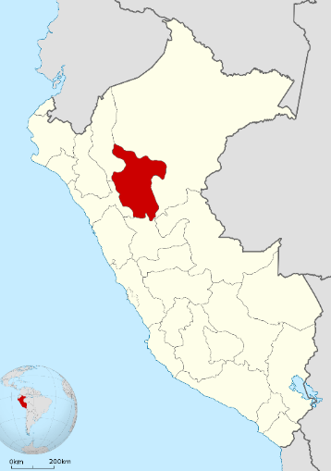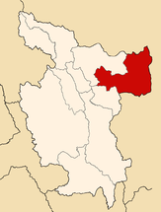
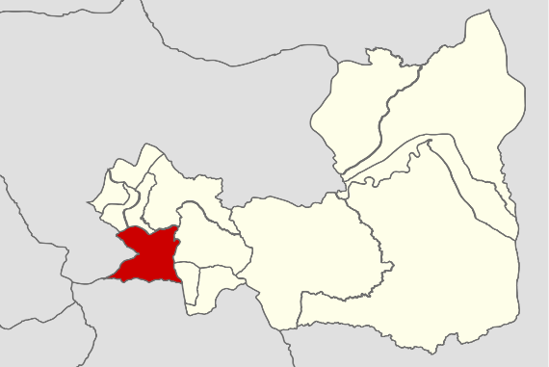
Fuente: Elaboración propia, (Diciembre, 2025).

Ilustración 2: Ubicación del Predio
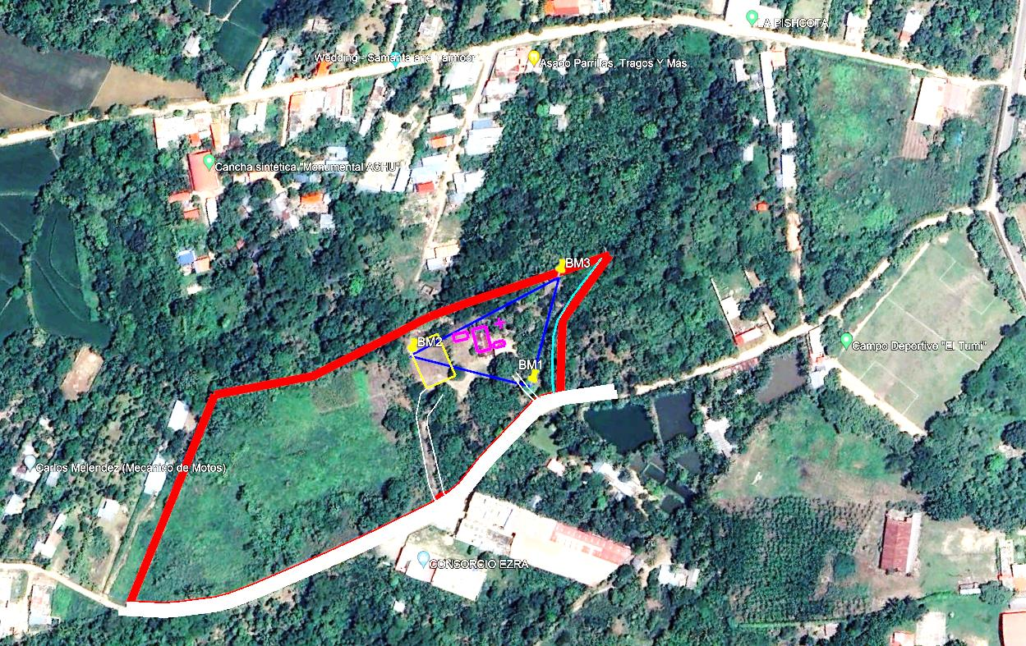
Fuente: Informe topográfico, (diciembre, 2025).
Ilustración 3: Ubicación del área del CAR-VARONES
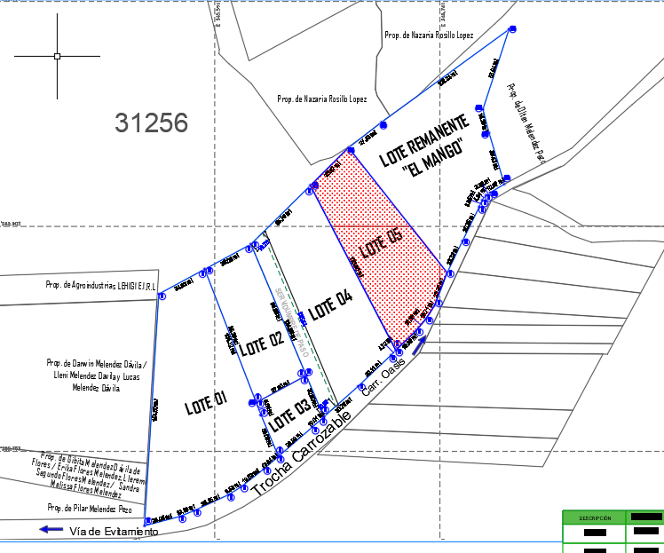

    - Acceso a la Zona

Por estar dentro del casco urbano del distrito de Morales, a la zona de intervención se ingresa por la carretera F.B.T, altura del sector el Tumi, margen derecha aproximadamente 340m por una trocha carrozable que une con la vía de evitamiento.

Tabla 6: Acceso a la zona del terreno de la UP
De | A | Distancia (Km) | Tipo de Vía | Medio de Transporte | Frecuencia | Tiempo Empleado Aprox.
Plaza de Morales | Terreno para CAR | 2.1 KM | Carretera asfaltada y trocha carrozable | Terrestre | Media | 7 min.
Fuente: Elaboración del equipo técnico UF-GRDS, (diciembre, 2025).

Ilustración 4: Accesibilidad a la Unidad Productora – CAR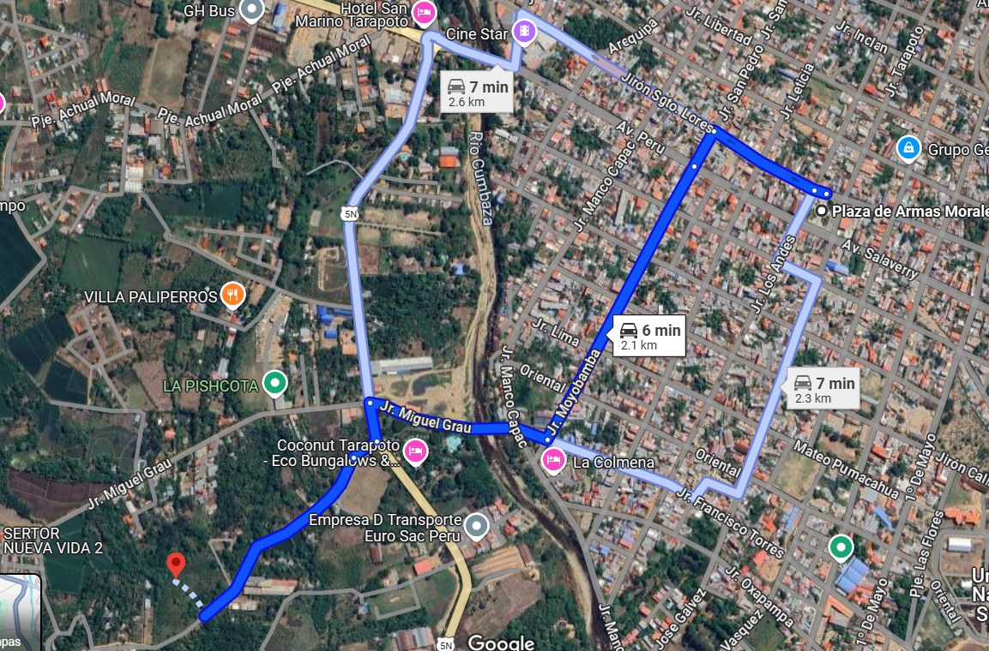
Área de estudio
Fuente: Imagen satelital Google Earth, (diciembre, 2025)
    - Área de Influencia

Área de influencia, es el espacio geográfico donde se ubican los afectados por el problema, en tal sentido se ha definido como área de influencia del proyecto al espacio geográfico donde se ubica la población del distrito de Morales y localidades cercanas.

El área de influencia comprende todas las localidades que se encuentran dentro de ella. Para ello se identificó los lugares de donde provienen actualmente los Niñas, Niños y Adolescentes sin Cuidados Parentales o en Riesgo de Perderlos que no cuentan con redes de apoyo propias (familiares, amistades o similares) o lo suficientemente seguras para proteger su vida, salud e integridad, siendo estas localidades Morales, Tarapoto, Banda de Shilcayo, Las Palmas, Juan Guerra, etc. Población que podrá ser atendida al extenderse la oferta por una mejor infraestructura y servicio.
.
Consideramos como zona de influencia a todos los centros poblados del cual provienen los Niñas, Niños y Adolescentes sin Cuidados Parentales o en Riesgo de Perderlos, quienes son los directamente afectados por el problema, por lo que definimos que el área afectada está comprendida por los beneficiarios directos, distrito de Morales, y los beneficiarios indirectos ubicados dentro del área de influencia, pobladores que habitan fuera del Distrito de Morales.

En el Hogar de Refugio Temporal (en adelante ), los Niñas, Niños y Adolescentes sin Cuidados Parentales o en Riesgo de Perderlos no solo están protegidas, sino también experimentan un proceso de curación de las heridas físicas y mentales que la violencia ha producido en su salud y bienestar. Gracias a este Centro de Acogida Residencial recibirán albergue, alimentación y atención para elevar su autoestima y comenzar un nuevo camino hacia su empoderamiento e independencia y de esa manera le permitirá reinsertarse a la sociedad. Se ubica en el distrito de Morales, el área urbana del distrito está ubicada en la provincia de San Martín.

Ilustración N°5: Área de Influencia
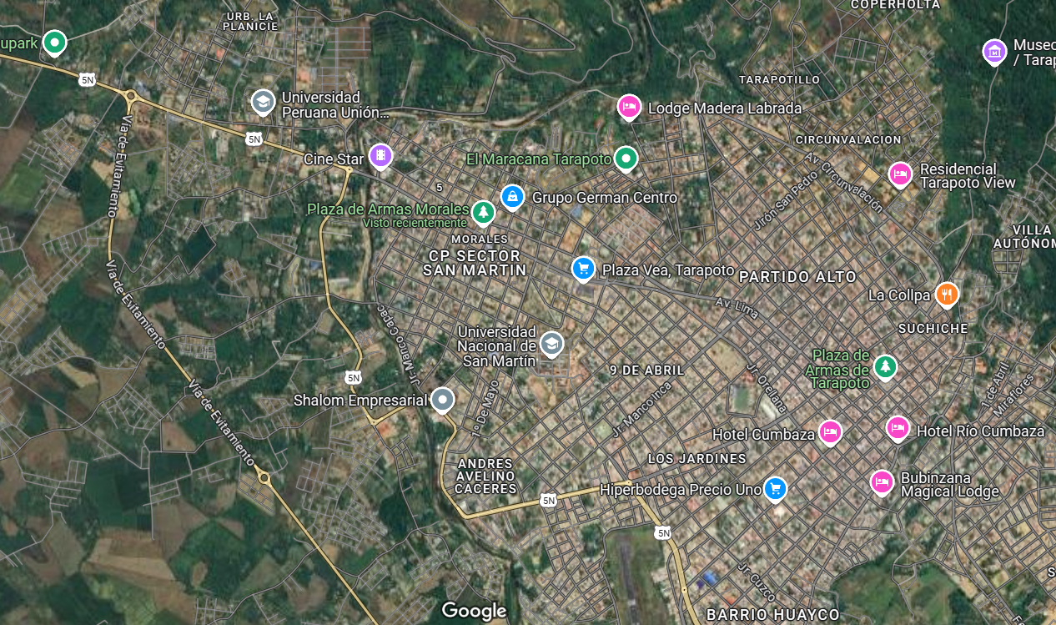

Fuente: Imagen satelital Google Earth, (diciembre, 2025)

CARACTERÍSTICAS FÍSICAS, ECONÓMICAS, SOCIO CULTURALES DEL ÁREA DE ESTUDIO

Características Físicas
- Clima y Temperatura

El distrito de Morales tiene un clima semi cálido, con una temperatura promedio anual de 26 °C, siendo la temperatura máxima 38°C y la mínima 13.5°C, tiene una humedad relativa de 78.5%, siendo la máxima 80% y mínima 77%.

- Altitud

En la capital del distrito de Morales por el relieve accidentado presenta una fisiografía que varía desde los 3500 a 283 msnm.

- Extensión

Es de 966.38 Km2

- Hidrología

La red hidrográfica del distrito de Morales está dominada por el Rio Cumbaza que nace en el Cerro Escalera, el cual nace sobre los 1000 msnm y es el afluente más importante, existe además la quebrada Amorarca el cual atraviesa los límites entre la ciudad de Tarapoto y Morales.

- Marco Geológico

En esta sección se han desarrollado las características geológicas, geomorfológicas, estructurales y geodinámicas tanto regionales como locales del área de influencia a la zona de estudio del CAR.

- Geología Regional y Local del área de Estudio

El estudio geológico se ha realizado tomando en consideración el boletín N° 103 de la Serie A: Carta Geológica Nacional, el mismo que fue editado en diciembre de 1,997 por el Instituto Geológico, Minero y Metalúrgico (INGEMMET) y corresponde a la " Geología de los cuadrángulos de Tarapoto, Papa Playa, Utcurarca y Yanayacu, hojas: 13-k, 13-1 , 14-k y 14-l – [Boletín A 122].

Ilustración N°6: Mapa geológico de la zona en estudio
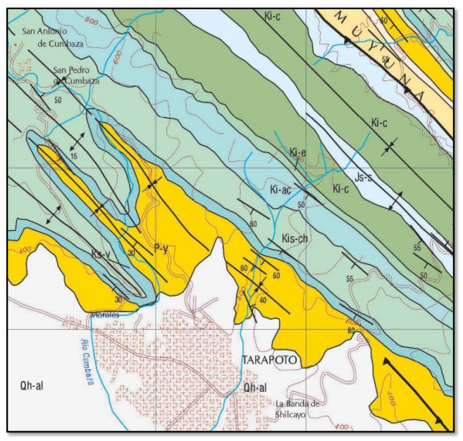
Fuente: Elaboración propia, (diciembre, 2025).

- Aspectos geomorfológicos

El aspecto determinante de la geomorfología del valle del Bajo Mayo, lo constituye principalmente las estructuras que tienen un alineamiento estructural NW-SE las que revelan el tectonismo andino y los eventos más recientes, que son los que han dado la geomorfología actual.

Regionalmente y de acuerdo a las unidades geomorfológicas mencionadas se pueden diferenciar las siguientes unidades:

- La Cordillera Tangarana: Corresponde a las últimas estribaciones de la cordillera oriental, alcanzando una altura máxima de 1200 m.s.n.m. Presenta una topografía variada, de fuerte a extremadamente empinada. Asociadas a esta unidad existen fallas geológicas que corren paralelas a esta cadena de cerros.

- La Cordillera Escalera: Es un levantamiento tectónico conformado por la cadena de cerros que separan el valle del Bajo Mayo con el llano Amazónico.

- Depresión Tectónica del Bajo Mayo: Depresión donde se desarrolla el valle del Bajo Mayo, estando flanqueada por las cadenas de cerros antes mencionados. Los rasgos geomorfológicos más importantes se deben a la influencia de las estructuras geológicas provocadas por el tectonismo regional y la litología de las formaciones rocosas que la conforman. El intemperismo ha esculpido los rasgos geomorfológicos característicos de estas áreas. La geomorfología de la zona del estudio, se caracteriza por presentar áreas con pendientes suaves a casi planas (0-5%), constituyendo la zona no inundable de terrazas bajas que corresponde al área de influencia del río Cumbaza, altitud promedio de 185 m.s.n.m. Esta zona se encuentra muy próxima a un área de pendiente moderada (5-20%) situada al Este, en donde se desarrollan las ciudades de Morales, Tarapoto y la Banda de Shilcayo. La característica antes mencionada y la topografía existente condicionan que la zona especificada del estudio sea un área de drenaje regular, encontrándose el nivel freático existente en la ciudad de Tarapoto.
- Tectonismo

En cuanto al tectonismo en esta región, San Martín está ubicada en la zona de subducción de la placa de Nazca bajo la placa Sudamericana. Esta actividad tectónica es responsable de la formación de la Cordillera de los Andes y de la actividad sísmica en la región.

En términos específicos de la provincia de San Martín, al estar situado en esta región tectónicamente activa, es susceptible a eventos como terremotos, que pueden ser causados por la liberación de energía acumulada por el movimiento de placas tectónicas. Es importante que las estructuras y construcciones en la zona estén adecuadamente diseñadas y construidas para resistir estos eventos sísmicos. Además, la actividad tectónica puede influir en la geomorfología local, dando forma al paisaje a través de la elevación de montañas, la creación de valles y la formación de depresiones que pueden afectar la distribución de recursos naturales y la planificación urbana en el distrito de la Banda de Shilcayo y sus alrededores.

- Sismicidad

El Perú se encuentra en el borde occidental de la placa continental Sudamericana, debajo de la cual se sumerge la Placa oceánica de Nazca, constituida por una corteza más densa que la anterior, casi frontalmente, con un buzamiento entre 20° y 30° y con una velocidad relativa de unos 10 cm. por año. Las manifestaciones externas de este proceso son la fosa marina del Pacífico, la cordillera de los Andes y la presencia de algunos volcanes en el sur del Perú y el norte de Chile. La distribución espacio-tiempo de los epicentros de los sismos ocurridos en este territorio nos muestra que los mismos pueden estar asociados a: - Interacción de placas. - Procesos eruptivos de volcanes - Fallas geológicas La mayoría de fallas geológicas son consecuencia del movimiento orogénico superficial, producto a su vez del proceso de levantamiento y formación de la Cordillera de los Andes, a través del tiempo geológico.

- Distribución espacial de la sismicidad en el Perú

Los sismos de la zona de subducción se clasifican en sismos de interface y sismos de interplaca. Los eventos de interface están distribuidos en el borde occidental costero, siguiendo una dirección paralela a la costa. Estas zonas son potencialmente sísmicas con grandes eventos sísmicos registrados en el tiempo. Los eventos de interplaca están distribuidos en tres sectores totalmente diferentes: existe un primer grupo de eventos en una franja sobre la costa entre la latitud 8ºS y 13ºS paralela a la costa; un segundo grupo de eventos se distribuyen en el norte y centro del Perú, sobre de la Zona Subandina, en dirección NW-SE. Finalmente, el último grupo de eventos se ubican en la región sur del Perú, presentando una sismicidad más densa y de magnitudes más grandes generalmente. Los sismos de corteza superficial están dispersamente localizados en la costa norte y centro del Perú; en mayor proporción se distribuyen sobre la costa sur, la Zona Andina y Subandina siguiendo la dirección de la Cordillera de los Andes.

Ilustración N°7: Mapa geológico de la zona en estudio
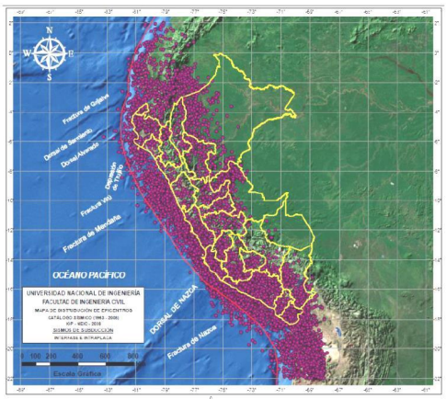
Fuente: Elaboración propia, (Diciembre, 2025).

Atención de niñas, niños o adolescentes a nivel Nacional.

Los CAR Básico Acoge a niñas, niños o adolescentes, de acuerdo con los factores de riesgo identificados, brindando cuidado y protección que satisfaga sus necesidades de desarrollo físico, psicológico y social para lograr su desarrollo integral y promover su reintegración familiar.

Durante el 2022 se atendieron a 1,912 personas en los CAR Básico, donde la mayor población atendida son mujeres (60.9%) y según grupo de edad la mayor población se encuentra entre los 12 a 17 años de edad (1,213).

Gráfico N° 1: Casos por CEM y mes
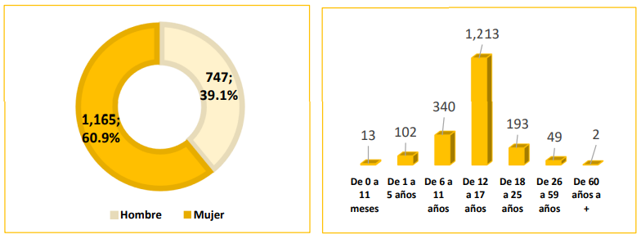

Fuente: Fuente: Reporte Nominal Estandarizado – RENE 2022 Sistema de Gestión de Información de Residentes (SIGEIR) Elaboración: Unidad de Planeamiento y Presupuesto – UPP (diciembre, 2025).

- Perfil de ingreso al CAR Básico: Durante el 2022 en los CAR Básico ingresaron un total de 880 niñas, niños y adolescentes, los cuales según perfil de ingreso mayoritariamente fue: Abandono (249), Negligencia (152) y Violencia física en el ámbito familiar (117):

Gráfico N° 2: Porcentaje de casos según vínculo con el victimario y tipo de violencia
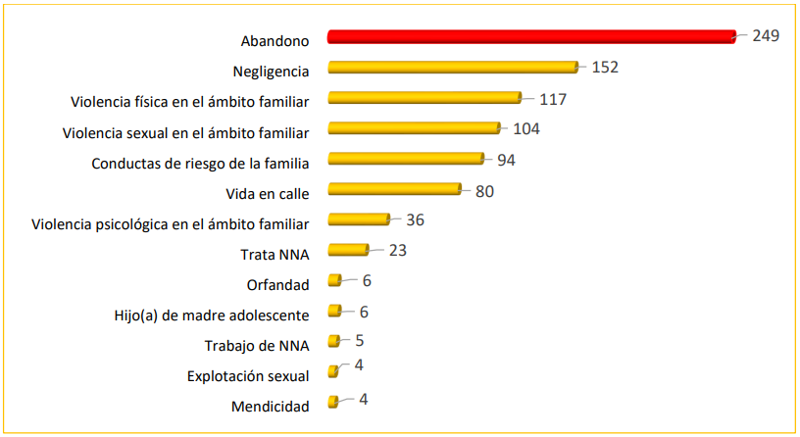
Fuente: Fuente: Sistema de Gestión de Información de Residentes (SIGEIR) Elaboración: Unidad de Planeamiento y Presupuesto – UPP (diciembre, 2025).

- Motivo de Egreso: Durante el 2022, se registraron en los CAR Básico 776 egresos, siendo reintegración familiar la mayor población de egresados (375).

Gráfico N° 3: Porcentaje de casos según vínculo con el victimario y tipo de violencia
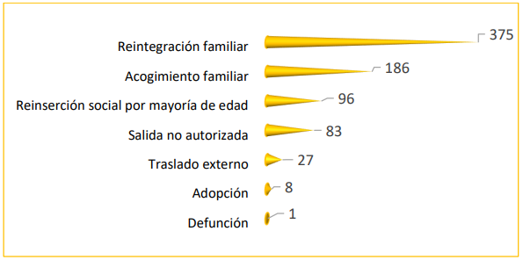
Fuente: Fuente: Sistema de Gestión de Información de Residentes (SIGEIR) Elaboración: Unidad de Planeamiento y Presupuesto – UPP (diciembre, 2025).

- Atenciones según nacionalidad: Durante el 2022, la mayor población de atendidos en CAR Básico según país de origen fue: Perú (1,844) y Venezuela (56).

Gráfico N° 4: Porcentaje de casos según vínculo con el victimario y tipo de violencia
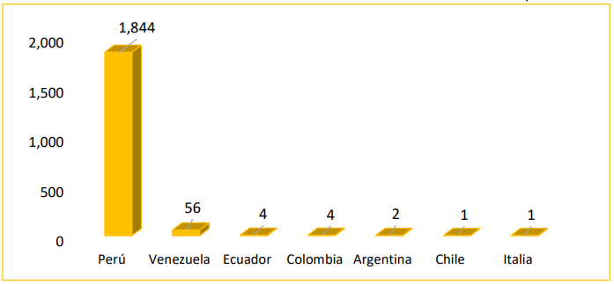
Fuente: Fuente: Sistema de Gestión de Información de Residentes (SIGEIR) Elaboración: Unidad de Planeamiento y Presupuesto – UPP (diciembre, 2025).

METODOLOGÍA DE INTERVENCIÓN EN LOS CENTROS DE ACOGIDA RESIDENCIAL DE NIÑAS, NIÑOS Y ADOLESCENTES

Objetivo

Establecer procesos técnicos para la protección integral de niñas, niños y adolescentes sin cuidados parentales o en riesgo de perderlos con medida de protección provisional de acogimiento residencial en un Centro de Acogida Residencial – CAR, fortaleciendo las capacidades de intervención de las/los operadores que actúan en la aplicación de la citada medida de protección en el CAR, en el marco del nuevo enfoque de atención establecido por el Decreto Legislativo Nº 1297 “Decreto Legislativo para la protección de niñas, niños y adolescentes sin cuidados parentales o en riesgo de perderlos” y su reglamento, aprobado por Decreto Supremo Nº 001-2018-MIMP.

Finalidad

Garantizar que los Centros de Acogida Residencial brinden un cuidado alternativo individualizado que permita oportunidades a las niñas, niños y adolescentes acogidas/os, para lograr su desarrollo integral en atención a sus necesidades y su interés superior.

Disposiciones Generales

Concepto y Finalidad del CAR

De acuerdo a lo establecido en el artículo 100 del Reglamento del Decreto Legislativo N° 1297, el Centro de Acogida Residencial es el espacio físico donde se desarrolla la medida de acogimiento residencial dispuesta en el procedimiento por desprotección familiar, en un entorno que se asemeje al familiar y se implementa el Plan de Trabajo Individual, con el objetivo principal de garantizar su desarrollo psicosocial y propiciar su reintegración familiar; debiendo contar para ello con acreditación vigente y con las condiciones básicas para su funcionamiento.

Enfoques para el Abordaje Estratégico de las Niñas, Niños y Adolescentes sin Cuidados Parentales Atendidos en el CAR

Para alcanzar un adecuado nivel de comprensión de la problemática que afecta a la niña, niño o adolescente, así como la solución de la misma, el personal del CAR debe planificar, ejecutar y evaluar sus procesos de atención, analizando de manera combinada las múltiples situaciones o condiciones que promueven, generan o condicionan cualquier forma de discriminación en el acceso y ejercicio de los derechos de niñas, niños y adolescentes, lo cual implica aplicar de manera transversal los siguientes enfoques como parte de su intervención:

- Enfoque de Derechos: Implica el reconocimiento de las niñas, niños y adolescentes como sujetos de derechos, así como la responsabilidad del Estado, la familia y la comunidad de garantizar el ejercicio pleno de sus derechos para posibilitar el incremento de sus capacidades, garantizar su protección, ampliar sus opciones y, por lo tanto, su libertad de elegir. Establece que los derechos humanos se centran en la dignidad y el valor igual de todos los seres humanos, con la característica de ser inalienables, irrenunciables, interdependientes e intransferibles, debiendo ser ejercidos sin discriminación.

- Enfoque de Género: Permite identificar los roles y oportunidades que tienen las niñas, niños y adolescentes en la sociedad, así como, las asimetrías de poder de varones en detrimento de las mujeres de cualquier edad, construidas sobre las bases de diferencias biológicas en el plano de lo sexual, con el fin de lograr la igualdad en el ejercicio de sus derechos.

- Enfoque de Interculturalidad: Reconoce y respeta el derecho a la diversidad y fomenta la interacción entre culturas de una forma equitativa, donde se concibe que ningún grupo cultural se encuentre por encima del otro, reconoce y valora los aportes de éstos al bienestar y desarrollo humano favoreciendo en todo momento la interrelación de niñas, niños y adolescentes de diversas culturas, a partir del ejercicio de sus derechos.

- Enfoque inclusivo: Es la situación en la que todas las personas pueden ejercer sus derechos, desarrollar sus habilidades y aprovechar las oportunidades que se encuentran en su medio. En ese sentido, los CAR adecúan sus ambientes, accesos y recursos disponibles a las características físicas, cognitivas, psicológicas de los niños, niñas y adolescentes acogidos/as, de manera que se encuentren especialmente protegidos contra todo tipo de explotación, abuso o situación de vulneración, discriminación o estigmatización, y son permanentemente acompañados en el cumplimiento de actividades para su desarrollo integral.

- Enfoque de ciclo de vida: Responde a la intervención que busca garantizar el desarrollo integral de las niñas, niños y adolescentes atendiendo a las características propias de cada etapa del ciclo de vida y posibilitando una mejor calidad de vida.

Gráfico N° 5: Enfoques

ENFOQUES

Derechos

Equidad de Género

Intercultural

Inclusivo

Ciclo de vida

Curso de vida
Fuente: Elaboración propia, (Diciembre, 2024).

Principios de la Actuación Protectora del CAR

Los principios constituyen normas de carácter general que guían todo el proceso de atención que se brinda en el CAR:

- Accesibilidad: Las niñas, niños y adolescentes, especialmente aquellos en condición de discapacidad, tienen derecho a acceder, en igualdad de condiciones que los demás, al entorno físico, los medios de transporte, los servicios, la información y las comunicaciones, de la manera más autónoma y segura posible. El Estado, a través de los distintos niveles de gobierno, establece las condiciones necesarias para garantizar este derecho sobre la base del principio de diseño universal. Asimismo, tiene derecho a gozar de ambientes sin ruidos y de entornos adecuados.

- Autonomía progresiva: Se reconoce el ejercicio de los derechos de niñas, niños y adolescentes de manera progresiva, de acuerdo a su edad y grado de madurez. Cuando su grado de desarrollo no le permita ejercer sus derechos de manera autónoma, se realizan por medio de un/a representante, quien garantiza el interés superior de la niña, niño o adolescente. Para tal fin, el representante debe escuchar y tomar en cuenta la opinión de la niña, niño o adolescente.

- Desarrollo y preparación para la vida adulta: considera a la niña, niño o adolescente como un sujeto en desarrollo, guía y protección orientada a lograr la madurez y socialización para alcanzar la vida adulta.

- Especialidad y profesionalización: Está referida a la actuación planificada que se realiza a través de profesionales y técnicos debidamente especializados en la atención de las niñas, niños y adolescentes. El organismo público o privado o de gestión mixta que administra el CAR garantiza la actualización profesional de su personal de forma periódica.

- Excepcionalidad y temporalidad: La adopción de una medida de protección que implique la separación de la niña, niño o adolescente de su familia de origen es excepcional y por el más breve plazo, que debe sustentarse en la existencia de circunstancias objetivas y en función al Interés Superior del Niño.

- Individualización: tiene como eje principal la satisfacción de las necesidades particulares de cada niña, niño o adolescente, con especial atención de aquellas que fortalezcan su derecho a la identidad étnico-lingüística.

- Igualdad y no discriminación: Todas las niñas, niños o adolescentes que se encuentren dentro del territorio nacional, tienen derecho a la protección ante situaciones de riesgo o de desprotección familiar, sin discriminación alguna por motivos de raza, sexo, género, color de piel, idioma, religión, nacionalidad, origen étnico o social, discapacidad o cualquier otra condición de la niña, niño, adolescente o de su madre, padre, tutora o tutor o familia de origen.

- Integración familiar: La actuación del Estado y de la sociedad debe promover de manera prioritaria la integración de la niña, niño o adolescente en su familia de origen, realizando las acciones necesarias para este fin.

- Interés Superior del Niño: Este derecho sustancial, principio de interpretación y norma de procedimiento, asegura la protección y desarrollo integral de la niña, niño o adolescente en su familia y en caso excepcional, prioriza un entorno familiar alternativo. A fin de determinar el interés superior del niño, se respetan los vínculos familiares y se favorece el apoyo a la familia de origen como medida de protección prioritaria. En ningún caso su aplicación puede disminuir o restringir los derechos y garantías reconocidos a las niñas, niños y adolescentes.

Cuando exista conflicto entre el interés superior de un niño y otros intereses o derechos, la autoridad competente analiza y pondera los derechos de todos los interesados, teniendo en cuenta que el derecho de la niña, niño y adolescente es una consideración primordial.

- Normalización e integración social: todas las niñas, niños y adolescentes en acogimiento familiar y residencial deben tener condiciones de vida cotidiana similares a los de la vida familiar, y acceso al uso de los recursos comunitarios en igualdad de condiciones bajo un enfoque intercultural, sobre todo para aquellos niños, niñas y adolescentes pertenecientes a pueblos indígenas u originarios, comunidades campesinas o comunidades nativas.

- No revictimización: La actuación estatal o privada no debe en ningún caso exponer a la niña, niño o adolescente afectada/o por hechos de violencia, al impacto emocional que implica el relato reiterado e innecesario de los hechos de violencia, las esperas prolongadas o las preguntas y comentarios que juzgan, culpabilizan o afectan su intimidad. Asimismo, se deben identificar y denunciar las prácticas que impliquen a las y los operadores de los servicios sociales o de justicia en la revictimización, como interrogatorios repetitivos, cuestionamientos, reproches, dilaciones de tiempo e inacción de las entidades responsables.

- Participación y ser escuchado/a: Reconoce el derecho de la niña, niño y adolescente a ser informada/o de manera adecuada y oportuna, emitir opinión, ser escuchada/o y tomado en cuenta, en su lengua materna o a través de un intérprete, en todos los asuntos que les afecten. Este principio también implica participar en las decisiones que se toman en temas o asuntos públicos que les involucran o interesan.

Disposiciones Especificas

Características Físicas de la Vivienda – Modelo Familiar – CAR

El modelo familiar que se detalla en el presente documento requiere que la infraestructura utilizada como vivienda, proporcione espacios familiares, confortables y cálidos para las niñas, niños y adolescentes, donde el personal del CAR pueda establecer relaciones afectivas significativas.

En ese sentido, el CAR reproduce, dentro de sus posibilidades, un ambiente de convivencia similar al familiar, respetando los patrones sociales normativos de distribución de espacios, actividades, reglas y relaciones personales.

Respecto a los ambientes que forman parte de su estructura, el CAR toma en cuenta que la decoración y mobiliario deben ajustarse a la edad de las niñas, niños y adolescentes, y sus necesidades específicas, procurando que, en los cambios a realizar, como parte del mantenimiento de la vivienda, se tome en consideración las opiniones y gustos de ellas y ellos.

En relación con el mobiliario, se debe garantizar el acceso de las niñas, niños y adolescentes a sus propias pertenencias de forma fácil y personal, facilitando algún espacio reservado con llave para sus objetos personales, si así lo solicitan. En todos los casos, los CAR deben mantener un aspecto limpio y ordenado.

En los exteriores e interiores del CAR, se evita el uso de letreros o rótulos que lo identifique como tal; asimismo, el uso de ambientes específicos como aulas, oficinas administrativas, pabellones o cualquier otro tipo de ambiente que reproduzca o se asemeje a los modelos de atención más tradicionales, masivos e institucionalizadores. Los CAR deben asegurar que en el caso de acoger a niñas, niños y adolescentes con discapacidad se implementan los ajustes razonables o medidas de apoyo, de acuerdo a las necesidades del usuario.

El CAR Especializado de niñas, niños y adolescentes con discapacidad, administrado por entidad pública y privada o mixta o de gestión mixta, puede acondicionar un servicio externo al CAR (fuera de las instalaciones de vivienda) con fines de fortalecimiento de capacidades, salud y asistencia técnica, basados en un enfoque social; es decir, que la discapacidad no es sólo un problema individual de la persona, sino que al interactuar con las barreras sociales y ambientales existentes, como el transporte y los edificios inaccesibles, las actitudes discriminatorias y los estereotipos que son las que discapacitan a las personas que presentan deficiencias, dicho concepto se contrapone a modelos tipo “hospitalario” que incide en antiguas formas de exclusión, rehabilitación y discriminación.

No sólo los estereotipos culturales negativos afectan a las personas sino también los positivos, ya que se basan en un esquema ideal con el cual se compara y se acepta o descarta de acuerdo cuanto se acerca o aleja la persona de este “modelo”.

Asimismo, la incorporación de voluntarios/as es opcional, y solo para el cumplimiento de actividades externas al CAR que complementen o apoyen la labor realizada por el equipo técnico. En ningún caso la persona voluntaria debe asumir responsabilidades o funciones que corresponden al personal, ni desarrollar actividades como tal por más de tres (03) horas al día. La participación de voluntarios/as en el CAR se rige por lo dispuesto en la Ley N° 28238 - Ley General del Voluntariado y su reglamento.

Modalidades

Las Directrices sobre las modalidades alternativas de cuidado de los niños de las Naciones Unidas, en su parágrafo 22 señala que los centros de acogida residencial deberían ser pequeños y estar organizados en función de los Derechos y las necesidades del niño, en un entorno lo más semejante posible al de una familia o un grupo reducido por lo que se ha establecido las modalidades siguientes:

    - Viviendas unifamiliares.

Se ubican en entornos vecinales sin elementos de distinción que estigmaticen a sus acogidos/as, con capacidad máxima de 10 niñas, niños y adolescentes por vivienda unifamiliar en el CAR de Urgencia y Básico; y de 08 niñas, niños y adolescentes en caso de los CAR Especializados.
Tabla 7: Tipos de CAR
CAR DE URGENCIA | CAR BÁSICO | CAR ESPECIALIZADO
Con capacidad para diez (10) NNA | Con capacidad para diez (10) NNA | Con capacidad para ocho (08) NNA

Cuentan como mínimo con ambientes que cumplen con las normas de Accesibilidad Universal ordenadas en la Norma A.120 (accesibilidad universal en edificaciones), los cuales deben ser adecuados para el libre acceso y desplazamiento de las niñas, niños y adolescentes con discapacidad, siendo los siguientes:

- Una (01) Cocina: ambiente apropiado, ventilado y equipado con artefactos básicos que faciliten la preparación de los alimentos, guardando la seguridad del combustible para la prevención de accidentes. Debe contar con un extintor doméstico fácilmente visible y accesible, de forma vertical y sobre soportes firmes.

- Una (01) área para comedor: amoblada y cómoda, con mesas que permitan el acceso de una persona en sillas de ruedas y, sillas apropiadas para el número de niñas, niños y adolescentes y cuidadoras/es.

- Mínimo tres (03) dormitorios (no incluye el o los ambientes para uso de descanso del personal): Deben ser suficientemente espaciosos, iluminados y ventilados, compartidos por un grupo máximo de cuatro (04) acogidas/os. Una habitación debe ser especialmente adecuada para niñas, niños o adolescentes con discapacidad. De igual modo, debe considerarse condiciones especiales para el descanso de niñas y niños menores de tres (03) años. Los dormitorios deben contar con el mobiliario necesario como camas, cómodas o roperos personales, siempre en función de la edad y capacidades de las niñas, niños o adolescentes. Las habitaciones pueden acondicionarse para adolescentes madres con niños.
- Dos (02) baños completos: que cuenten con sanitarios y lavamanos, que sean parecidos al de un hogar familiar y que brinden la privacidad e intimidad suficientes, así como deben ser accesibles para niñas, niños y adolescentes con discapacidad. e) Una (01) Lavandería: con lavadero y utensilios básicos para la realización del lavado de prendas y ropa de cama. El lavado de ropa se considera una actividad más dentro de la adquisición de hábitos y responsabilidades que incrementa la adquisición de habilidades como parte de su autonomía progresiva, edad, madurez y capacidad de las niñas, niños y adolescentes.

- Una (01) sala multiusos adaptable, amoblada y cómoda, con mobiliario apropiado para el número de niñas, niños y adolescentes y cuidadores/as. Puede ser utilizada para diferentes actividades incluyendo la recepción de familias.

- Patio o jardín donde las niñas, niños y adolescentes puedan desarrollar actividades recreativas, ocio, uso de tiempo libre, etc., de manera individual o con otras/os acogidas/os (carácter opcional). De no contar con estos ambientes, las niñas, niños y adolescentes hacen uso de espacios recreativos de su comunidad.

- Un (01) ambiente privado o área para uso del personal, con su respectivo mobiliario.

- Una (01) habitación privada que pueda adecuarse como sala de entrevista, de evaluación, de estudios, etc.

- La infraestructura debe contar con conexión a todos los servicios básicos, conectividad y acceso a personas con discapacidad (rampas, manijas en pasadizos, pisos antideslizantes, entre otros) de modo que se evite riesgos y accidentes innecesarios.

    - Viviendas multifamiliares

Son centros residenciales que agrupan tres viviendas como mínimo y un máximo de seis viviendas unifamiliares en un CAR Básico, cada una independiente de las demás. En el caso de un CAR Especializado (discapacidad) pueden ser dos viviendas o biresidencial y para los CAR Especializado de Trata de personas hasta cuatro (04) unidades familiares.

Los CAR de Urgencia son multifamiliares compuestos de hasta tres unidades familiares. Pueden contar con cerco perimétrico como medida de seguridad, manteniendo un modelo familiar.

Las viviendas multifamiliares o agrupaciones de viviendas cuentan con jardín interior o patio, como espacios para el desarrollo de actividades recreativas, de ocio o tiempo libre. En ningún caso, el CAR tiene en su interior lozas deportivas, aulas escolares, talleres de producción (panadería, mecánica, electricidad, zapatería, confección de escobas, carpintería, costura, etc.), anfiteatros, u otros similares.

Cada vivienda que forma parte de las viviendas multifamiliares debe contar con el personal y los ambientes que se mencionan para el caso de las viviendas unifamiliares.

En el caso que las viviendas multifamiliares constituyan un CAR Básico, la modalidad de puertas abiertas es una característica que lo identifica. La infraestructura de cada unidad familiar es un espacio físico similar a una casa con condiciones básicas de infraestructura, ésta debe ser accesible e inclusiva considerando la diversidad de las personas menores de edad.

Los modelos de vivienda en los CAR de tipo básico y especializado transitoriamente en tanto se resuelvan las adecuaciones progresivas unifamiliares y multifamiliares, la DPNNA, de acuerdo a las Directivas N° 005- 2020-MIMP y la Directiva N° 06-2020-MIMP, toma en cuenta lo establecido en el Título II y Capítulo 4.1.4 del Título IV del Manual de Intervención en Centros de Atención Residencial de Niñas, Niños y Adolescentes sin Cuidados Parentales, aprobado por Resolución Ministerial N° 080-2012-MIMP.

En ese sentido, las Dirección de Políticas de Niñas, Niños y Adolescentes dentro de sus funciones de supervisar y acreditar a los Centros de Acogida Residencial brinda asistencia técnica, capacitación y acompañamiento permanente a las instituciones y personal que administran el CAR, a fin de que estos alcancen de manera progresiva la adecuación correspondiente, garantizando una atención diferenciada y personalizada en el marco legal establecido.

Ilustración 8: tipo de viviendas
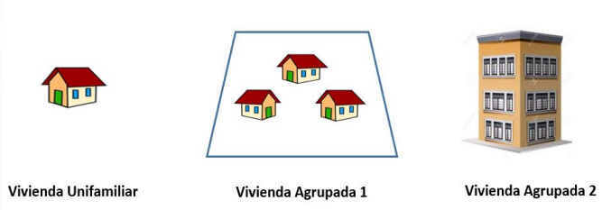

Organización y Responsabilidades del Personal

Cada uno de los integrantes del CAR, independientemente de su función específica, tiene la función general de promover un ambiente de seguridad, confianza, actuar como modelo de conducta. Y facilitar experiencias de aprendizaje que permitan el establecimiento de relaciones positivas con cada una de los niñas, niños o adolescentes acogidos. Asimismo, cumplen la función de orientar y promover el bienestar integral de la niña, niño y adolescente, llegando su responsabilidad a la participación idónea en la planificación, conducción y evaluación de actividades.

Personal

El CAR, independientemente de su tipo o modalidad, debe estar conformado como mínimo con el siguiente personal:

  - Director/a o Máxima Autoridad del CAR.

Profesional con formación en ciencias de la salud, ciencias sociales o afines, con experiencia de cinco (05) años y capacitación certificadas en temática de niñez y adolescencia, designado/a como tal por la máxima autoridad de la institución pública o privada que administra directamente o por gestión mixta un CAR, mediante documento que acredite su designación, y asume la representación legal del CAR ante cualquier autoridad.

Asimismo, asume las funciones de cuidado y protección de las niñas, niños y adolescentes por delegación de la Unidad de Protección Especial o del Juzgado de Familia o Mixto que dispuso la medida de protección de acogimiento residencial.

No forma parte del equipo técnico, personal de atención permanente, personal de apoyo, voluntario ni otro profesional que se considere para la gestión o mejor intervención con las niñas, niños y adolescentes que acoja el CAR. Cuando gerencia, supervisa y realiza labores administrativas de una o más unidades familiares, se constituye en la máxima autoridad del CAR.

Su oficina se ubica en ambientes externos al CAR, pudiendo ser adyacentes o colindantes a la vivienda.

- En los CAR Especializados (discapacidad), la máxima autoridad gerencia y supervisa hasta dos (02) unidades residenciales.

- En los CAR Especializados de Trata de personas, la máxima autoridad gerencia y supervisa hasta cuatro (04) unidades familiares.

- En los CAR de Urgencia, la máxima autoridad gerencia hasta un máximo de tres (03) unidades familiares o una Unidad Multifamiliar.
- En los CAR Básicos, la máxima autoridad gerencia un mínimo de tres unidades unifamiliares hasta un máximo de dos (02) unidades multifamiliares.

Funciones del director/a o Máxima Autoridad del CAR

- Planifica y dirige el proceso de atención de las niñas, niños y adolescentes acogidas/os.
- Asume la facultad de cuidado de las niñas, niños y adolescentes, delegada por la UPE/Juzgado de Familia o Juzgado Mixto.
- Dirige y supervisa el cumplimiento de las funciones del personal a su cargo, tanto los/las de atención permanente, equipo técnico, auxiliares y voluntarios, de ser el caso.
- Dirige, supervisa y evalúa el cumplimiento de las actividades previstas en el Plan de Trabajo Individual de cada niña, niño y adolescente.
- Dirige y supervisa el cumplimiento de las actividades diarias del CAR, así como el buen trato a las niñas, niños y adolescentes acogidas/os.
- Mantiene los vínculos con los servicios de la comunidad.
- En los casos de desaparición, pérdida o sustracción, comunica de inmediato a la autoridad policial y la autoridad competente, a fin de realizar las acciones que correspondan para su ubicación. Efectúa el seguimiento respectivo.
- Asume la representación legal del CAR.
- Implementa la normativa interna de funcionamiento y convivencia del CAR que garantice la integración normalizada de las niñas, niños y adolescentes.
- Informa a la autoridad competente, sobre faltas o delitos que atenten contra la integridad o vulneren los derechos de las niñas, niños o adolescentes, bajo responsabilidad.
- Tiene a su cargo la gestión, actualización y custodia de los expedientes personales de las niñas, niños y adolescentes.
- Informa periódicamente a la autoridad administrativa o judicial la situación actual de las niñas, niños y adolescentes a su cargo.
- Gestiona el sistema para la atención de quejas y/o reclamos de las niñas, niños y adolescentes y de las familias.
- Evalúa anualmente los resultados del CAR.

  - Personal de Atención Permanente (PAP).

Es el personal que organiza la convivencia en el CAR y constituye el principal referente de las niñas, niños y adolescentes, con quienes establece una relación confiable, saludable y segura, en el marco de la protección especial que le corresponde cumplir. Está a cargo de la atención y cuidado permanente de las necesidades de las niñas, niños y adolescentes, les da la bienvenida, contención y soporte emocional. Dirige las actividades diarias en el CAR y facilita a las niñas, niños y adolescentes experiencias de aprendizaje en base al respeto y consideración de su condición de sujeto de derecho.

Funciones del PAP

- Estar a cargo del cuidado directo de las niñas, niños y adolescentes bajo su responsabilidad, haciendo uso de diversas estrategias, técnicas y herramientas que faciliten el cumplimiento de los objetivos del PTI.
- Organizar y ejecutar las labores propias del CAR establecidas en su normativa interna de funcionamiento y convivencia.
- Fomentar un ambiente familiar estableciendo un vínculo sólido y afectivo con las niñas, niños y adolescentes en el CAR.
- Brindar compañía y orientación en el cumplimiento de las actividades diarias.
- Supervisar las actividades y tareas desempeñadas por las niñas, niños y adolescentes, lo cual incluye el aseo personal.
- Facilitar el desarrollo de actividades recreativas.
- Mantener una adecuada imagen personal y profesional ante las niñas, niños y adolescentes.
- Llevar el registro diario de las ocurrencias de la casa e informar inmediatamente de alguna situación que pone en riesgo la integridad de la niña, niño y adolescente.
- Brindar primeros auxilios en los casos y situaciones que lo requieran.
- Coordinar con el equipo técnico la implementación de actividades como parte del PTI.
- Trasladar a las niñas, niños y adolescentes a los servicios educativos, de salud, recreativos, culturales, etc. previstos como parte de la implementación del PTI.
- Asesorar a las niñas, niños y adolescentes acogidas(os) en el cumplimiento de sus actividades/tareas escolares.
- Otras funciones que le sean asignadas

  - Equipo Técnico.

Es el personal que lleva a cabo actividades de evaluación y actividades especializadas, bajo la conducción del director/a y en coordinación con el personal de apoyo permanente. Contribuye al proceso de retorno a la familia de origen. También participa en la bienvenida cuando no está el/la directora/a. En las visitas observa la dinámica familiar a fin de informar a la UPE o Juzgado de Familia o Mixto.

Está compuesto por profesionales en las carreras de trabajo social, psicología, educación, y afines, con capacitación y experiencia previa en la atención de niñas, niños y adolescentes en situación de vulnerabilidad, quienes además cuentan con colegiatura.

Su labor la llevan a cabo preferentemente en ambientes externos al CAR y, de ser necesario en los ambientes de la vivienda, sin que ello afecte o altere la dinámica familiar que debe prevalecer en su interior.

Además, en los casos que por seguridad de las niñas, niños y adolescente resulte pertinente no realizar actividades fuera del CAR, el equipo técnico llevará a cabo su labor o intervenciones en el interior de la vivienda.

En los CAR Básicos, el equipo técnico está integrado como mínimo por un/a psicólogo/a y un/a trabajador/a social y un/a educador/ra, los cuales pueden cumplir su función hasta en tres CAR en la modalidad de viviendas unifamiliares.

En casos que sean CAR Básicos Multifamiliar, deben contar con dos equipos técnicos hasta para un máximo de tres viviendas unifamiliares En los CAR de Urgencia, el equipo técnico se conforma de un/a profesional en psicología por turno.

En los CAR de Urgencia, el equipo técnico se conforma de un/a profesional en psicología por turno.

En los CAR Especializados de discapacidad, el equipo técnico está integrado como mínimo por un/a psicólogo/a, un/a trabajador/a social, un/una terapeuta físico, un/una terapeuta de lenguaje, un/una terapeuta ocupacional y un/a educador/a especial, los cuales pueden cumplir su función hasta en un CAR uniresidencial.

En los CAR Especializados de Trata de Personas, el equipo técnico está conformado como mínimo por un/a psicólogo/a, un/a trabajador/a social, un/a educador/a y un/una abogado/a los cuales pueden cumplir su función por una unidad familiar.

Personal a cargo de CAR Básico Unifamiliar

Cuenta con el personal de gestión siguiente:

- Directora/a o máxima autoridad del CAR
- Equipo Técnico conformado por psicólogo/a, trabajador/a social, educador/a
- Equipo de apoyo
- Equipo de la unidad familiar

Personal a Cargo de CAR Básico Multifamiliar

Cuenta con el personal de gestión siguiente:

- Personal de gestión
- Equipo técnico
- Equipo técnico de bienestar
- Equipo de apoyo
- Personal de atención de cada unidad familiar.

Personal a Cargo de CAR de Urgencia

Cuenta con el personal de gestión siguiente:

- Personal de gestión itinerante a cargo del CAR de Urgencia.
- Personal de atención de cada unidad familiar del CAR de Urgencia.

Personal de CAR Especializado para Niñas, Niños y Adolescentes con Discapacidad

Cuenta con el personal de gestión siguiente:

- Personal de CAR Especializado Uniresidencial
- Personal de CAR Especializado Biresidencial

Metodología de Intervención

La función principal del CAR es brindar protección a la niña, niño y adolescente acogida/o y colaborar con la autoridad competente (UPE o Juzgado de Familia o Mixto) en el proceso de reintegración o integración familiar de acuerdo al Plan de Trabajo Individual; sin embargo, algunas veces puede no ser una tarea fácil, debido a las características comportamentales de las niñas, niños y adolescentes, así como las condiciones psicológicas, sociales y legales de sus respectivas familias de origen.
En ese sentido, el personal del CAR desarrolla como parte de su abordaje individual y personalizado los siguientes aspectos:
- Estrategias de convivencia afectiva y efectiva con la niña, niño y adolescente;
- Satisfacción de las necesidades básicas de la niña, niño y adolescente; y
- Desarrollo de actividades específicas para la atención de problemáticas complejas

Acciones previas al ingreso y durante la permanencia de la niña, niño y adolescente en el CAR

  - El ingreso de una niña, niño y adolescente a un CAR de Urgencia, Básico o Especializado sólo se puede realizar por disposición de la autoridad competente (UPE/Juzgado de Familia o Mixto). Cualquier otra forma de ingreso se encuentra prohibida, bajo responsabilidad penal y/o administrativa en los casos que hubiera lugar, conforme a lo dispuesto en el numeral 75.2 del artículo 75 del Decreto Legislativo N° 1297. La entidad que administra el CAR debe instruir a su personal para dar cumplimiento a esta disposición.
  - El ingreso de una niña, niño o adolescente puede realizarse de lunes a domingo (incluyendo feriados) durante las 24 horas del día, previa coordinación con las instancias que disponen su ingreso.
  - La UPE o el Juzgado de Familia o Mixto, solicita al Director/a del CAR Especializado la vacante y comunica las necesidades específicas de las/los niñas, niños y adolescentes para que el personal del CAR Especializado evalúe, acondicione y realice los ajustes razonables o apoyos necesarios para la debida atención en el caso de niñas, niños y adolescentes con discapacidad. Posteriormente, la UPE o el Juzgado de Familia o Mixto, se encarga de su traslado al CAR Especializado.
  - Cuando se trata de niñas, niños o adolescentes que evidencian algún supuesto o circunstancia que deba ser de conocimiento del CAR (Urgencia, Básico y Especializado), la UPE o el Juzgado de Familia o Mixto informa a la dirección del CAR, mediante acta, las necesidades inmediatas de la niña, niño o adolescente; este documento es firmado por la UPE o el Juzgado de Familia o Mixto y el CAR. Se especifica información sobre entrega de dispositivos médicos o electrónicos u otros, recetas médicas, medicamentos, etc. Asimismo, de requerir de alguna medicación, suplemento nutricional especializado u otro insumo necesario para su cuidado inmediato, se hace entrega inmediata de los mismos para un uso mínimo de dos (02) días, cuando el ingreso es dispuesto por la UPE.

Estrategias generales para la atención de la niña, niño y adolescente

Al momento de ingresar al CAR, la niña, niño o adolescente suele presentar más de un aspecto del desarrollo afectado negativamente debido a la situación de desprotección familiar en la que ha vivido, motivo por el cual corresponde al CAR llevar a cabo un proceso integral orientado a proporcionar los elementos básicos necesarios para “normalizar” sus condiciones de vida, en un contexto que le asegure protección, respeto, afecto y facilite el fortalecimiento de sus capacidades. Para ello resulta necesario poner en práctica formas de organización de la intervención, independientemente del tipo de CAR y la problemática que atiende, las que se detallan a continuación:

Actividades diarias de la niña, niño y adolescente

Además de organizar el quehacer diario y lograr un orden en el cumplimiento de actividades, las acciones básicas como parte de estas contribuye a crear un sentimiento de seguridad en la niña, niño y adolescente, que se encuentra asociada a la adecuada satisfacción de otras necesidades primarias (alimento, vestido, salud, por ejemplo) y promueve el desarrollo ulterior de una personalidad estable y segura, siendo sus beneficios:
- La estimulación de mecanismos de adaptación para las niñas, niños y adolescentes.
- Fomenta la adquisición de hábitos y costumbres, y
- Facilita la organización del tiempo.

Atención de necesidades básicas

Si bien, toda acción realizada por el CAR debe integrar la participación el/la directora/a, personal de atención permanente y equipo técnico, esta parte de la atención es desarrollada principalmente por el personal de atención permanente como parte de la convivencia diaria, lo cual incluye el desarrollo de las actividades que se mencionan a continuación, además de otras que establezca el CAR como parte de su sistema de convivencia:
- Alimentación diaria
- Cuidado de la salud
- Acceso a la educación
- Recreación y deporte

Atención de necesidades, infraestructura y personal básico

Atención de necesidades básicas.

Los Centros de Atención Residencial deben atender las necesidades o servicios de:
- Vivienda;
- Alimentación;
- Vestido;
- Salud;
- Educación, recreación y deporte;
- Desarrollo de capacidades físicas;
- Atención psicológica;
- Ayuda a la integración social;
- Hábitos de autonomía;
- Desarrollo de habilidades para el autosostenimiento; y,
- Actividades socioculturales.

Infraestructura básica.

La infraestructura de los Centros de Atención Residencial debe estar compuesta como mínimo por:

- Dormitorios, los cuales en ningún caso deberán estar ubicados en sótanos;
- Comedor;
- Servicios higiénicos dotados de ventilación;
- Sala de visitas; y,
- Zonas exteriores para la realización de actividades diversas al aire libre, salvo que resulte inviable por razones de ubicación.
Los ambientes de los Centros de Atención Residencial deben estar acordes con la normativa vigente sobre accesibilidad y supresión de barreras arquitectónicas, inspección de centros, medidas de seguridad y protección contra incendios.

Registro Central de Instituciones (RCI) y Acreditación de Centros de Acogida Residencial (CAR)

El MIMP es la instancia nacional que tiene como competencia registrar, regular, supervisar y evaluar a los organismos públicos, privados y comunales que trabajan directa o indirectamente con niñas, niños y adolescentes.
Por ello, desde la Dirección de Políticas de Niñas, Niños y Adolescentes se lleva un registro de todas las instituciones a nivel nacional que abordan la temática de Infancia y Adolescencia, es obligatorio para estas organizaciones estar inscritas y acreditadas ya que deben rendir cuentas sobre su funcionamiento.
Los Centros de Acogida Residencial, deben cumplir las condiciones señaladas en el D.L. N° 1297 “Para la protección de las niñas, niños y adolescentes sin cuidados parentales o en riesgo de perderlos” Ley que tiene como objetivo brindar protección integral a las niñas, niños y adolescentes sin cuidados parentales o en riesgo de perderlos a fin de garantizar el pleno ejercicio de sus derechos; priorizando du derecho a vivir, crecer y desarrollarse en el seno de su familia.
Esta Ley se aplica a todas las niñas, niños y adolescentes privados de cuidados parentales o en riesgo de perderlos y a sus respectivas familias.

PLANTEAMIENTO DEL PROYECTO

El Problema Central

De acuerdo al diagnóstico realizado y se ha identificado a la problemática central identificada para el proyecto detallándose de la siguiente manera:

“Inadecuado Desarrollo de Capacidades de Gestión para la Prestación del Servicio de Residencia para Niñas, Niños y Adolescentes sin Cuidados Parentales o en Riesgo de Perderlos en Centro de Acogida Residencial - Mujeres, Distrito de Morales de la Provincia de San Martin del Departamento de San Martin.”

Identificación de las Causas del Problema Central

Se enfatizará en definir causas relacionadas explícitamente a las condiciones físicas para la prestación del servicio, las cuales también determinan directamente y en gran medida la cobertura y calidad del servicio.

Las causas importantes se generan a raíz de la inexistencia al servicio (inadecuado) acceso de la población a los servicios de atención y Protección Integral a Niñas, Niños y Adolescentes sin Cuidados Parentales o en Riesgo de Perderlos. Mediante el presente estudio todo lo antes mencionado ha de ser solucionado a través del proyecto. Por ello se enfatizará en definir causas relacionados explícitamente a las condiciones físicas para la prestación del servicio del Centro de Acogida Residencial, las cuales también determinan directamente y en gran medida la cobertura y calidad del servicio, ayudan a modificar la situación inadecuada diagnosticado en el proyecto.

Agrupación y Jerarquización de las Causas

En este ítem se distribuirán las causas de acuerdo con su relación al problema; identificando las causas directas e indirectas, determinándose éstas en base a los componentes del servicio del hogar.

- Causas Directas
  - Inexistencia de Infraestructura para la prestación de los servicios.
  - Inadecuada gestión para brindar el servicio de atención

- Causas Indirectas
  - Inadecuadas condiciones de infraestructura física para la prestación del servicio de protección integral a niñas, niños y adolescentes.
  - Inadecuado e insuficiente equipamiento y mobiliario para la prestación del servicio de acogida residencial para niñas, niños y adolescentes.
  - Inadecuado desarrollo de capacidades de gestión para la prestación del servicio de residencia para para niñas, niños y adolescentes

Identificación de los Efectos del Problema Central

Tal como se realizó con las causas, es necesario agrupar los efectos seleccionados de acuerdo con su relación con el problema principal, de esta manera, se reconoce los efectos directos de primer nivel (consecuencias inmediatas del problema principal) y efectos indirectos de nivel mayor (consecuencia de otros efectos del problema), así mismo debe existir un efecto final.

Agrupación y Jerarquización de los Efectos

- Efectos directos
  - Disminución de población al acceso del servicio.
  - Inadecuadas condiciones de vida
  - Altos índices de abandono y vulnerabilidad de los niños, niñas y adolescentes

- Efectos indirectos
  - Dificultad de acceso al servicio
  - Bajo nivel de desarrollo socio-emocional de los niños, niñas y adolescentes

- Efecto Final
  - Los efectos directos e indirectos llevan a un efecto final expresado como: “Débil contribución al desarrollo y mejora de las condiciones de vida en los niños, niñas y adolescentes”.

Construcción del Árbol de Causas - Efectos
Al juntar las causas y los efectos elaborados anteriormente en un solo árbol, nos permite la posibilidad de analizar en forma integral las causas y efectos del problema central, tiene una mayor incidencia directa específica.

Gráfico N° 6: Árbol de Causa – Efecto

EFECTO FINAL
Débil contribución al desarrollo y mejora de las condiciones de vida en los niños, niñas y adolescentes

Dificultad de acceso al servicio.
Bajo nivel de desarrollo socio-emocional de los niños, niñas y adolescentes

Efecto Directo
Disminución de población al acceso del servicio.
Efecto Directo
Inadecuadas condiciones de vida
Efecto Directo
Altos índices de abandono y vulnerabilidad de los niños, niñas y adolescentes

PROBLEMA CENTRAL
“Inadecuado Servicio de Protección Integral a Niñas, Niños y Adolescentes sin Cuidados Parentales o en Riesgo de Perderlos en Centro de Acogida Residencial – Mujeres, Distrito de Morales de la Provincia de San Martin” del Departamento de San Martin.”

Causa Directa
Inexistencia de Infraestructura para la prestación de los servicios.
Causa Directa
Inadecuada gestión para brindar el servicio de atención

Causa Indirecta
Inadecuadas condiciones de infraestructura física para la prestación del servicio de protección integral a niñas, niños y adolescentes.
Causa Indirecta
Inadecuado desarrollo de capacidades de gestión para la prestación del servicio de residencia para para niñas, niños y adolescentes.
Causa Indirecta
Inadecuado e insuficiente equipamiento y mobiliario para la prestación del servicio de acogida residencial para niñas, niños y adolescentes

Fuente: Elaboración propia, (Diciembre, 2025).

OBJETIVO DEL PROYECTO, MEDIOS Y FINES

OBJETIVO CENTRAL

El presente estudio tiene como propósito definir la identificación de objetivos, medios y fines del proyecto. Para ello será necesario convertir todos los elementos negativos del árbol de Causas-Efectos en elementos positivos, es decir será necesario definir la situación que sería observada si el propósito es resuelto.

Luego de haber analizado las principales causas y efectos del problema central podemos determinar que el objetivo central del proyecto es:

Definición del Objetivo Principal

Gráfico N° 7: Objetivo Central

Problema Central
“Inadecuado Desarrollo de Capacidades de Gestión para la Prestación del Servicio de Residencia para Niñas, Niños y Adolescentes sin Cuidados Parentales o en Riesgo de Perderlos en Centro de Acogida Residencial - Mujeres, Distrito de Morales de la Provincia de San Martin del Departamento de San Martin"

Objetivo Central
“Adecuado Desarrollo de Capacidades de Gestión para la Prestación del Servicio de Residencia para Niñas, Niños y Adolescentes sin Cuidados Parentales o en Riesgo de Perderlos en Centro de Acogida Residencial - Mujeres, Distrito de Morales de la Provincia de San Martin del Departamento de San Martin"
Fuente: Elaboración propia, (Diciembre, 2025).

Enunciado las causas y efectos, podemos concluir que la calidad de vida de los pobladores del ámbito del proyecto, está siendo afectado en su bienestar presente y futuro. Siendo necesaria la atención inmediata de los problemas identificados, teniendo como principales beneficiarios a los pobladores del distrito y anexos cercanos identificados en el presente estudio.

La relación existente entre causa y efecto resulta evidente dado que el déficit de los servicios del Centro de Acogida Residencial incide directamente en el desarrollo social del Distrito de Morales, provincia de San Martin y Departamento de San Martin.

Descripción de los medios para alcanzar el Objetivo Central

Determinación de los Medios Fundamentales.

Los medios para solucionar el problema se obtienen reemplazando cada una de las causas que lo ocasionan por un hecho opuesto, que contribuya a solucionarlo, de esta manera se construye el árbol de medios donde, de manera similar al árbol de causas, existirán diferentes niveles: los medios que se relacionan directamente con el problema (medios elaborados a partir de las causas directas) o, indirectamente, a través de otros medios (elaborados a partir de las causas indirectas). Cabe mencionar que la última fila de este árbol es particularmente importante, pues está relacionada con las causas que pueden ser atacadas directamente para solucionar el problema. Es por ello que estos medios de la última fila reciben el nombre de medios fundamentales.

En este paso, se arma el árbol de medios y fines, ubicando el objetivo central en el núcleo del árbol, de manera similar a lo realizado en el caso del árbol de Causa – Efectos.

- Medio de Primer Nivel.

Los Medios para alcanzar el objetivo central son aquellos orientados a enfrentar las causas del problema. En otros términos, la manera sencilla de definir los medios es transformar las Causas en situaciones solucionadas.

- Existencia de Infraestructura para la prestación de los servicios.
- Adecuada gestión para brindar el servicio de atención.

- Medios Fundamentales

- Adecuadas condiciones de infraestructura física para la prestación del servicio de protección integral a niñas, niños y adolescentes
- Adecuado e insuficiente equipamiento y mobiliario para la prestación del servicio de acogida residencial para niñas, niños y adolescentes.
- Adecuado desarrollo de capacidades de gestión para la prestación del servicio de residencia para para niñas, niños y adolescentes.

Análisis de Fines

Los fines del objetivo central son las consecuencias positivas que se observarán cuando se resuelva el problema identificado, es decir, cuando se alcance el primero. Por esta razón, se encuentran vinculados con los efectos o consecuencias negativas del mencionado problema. Así pues, de manera similar al caso anterior, los fines pueden ser expresados como “el lado positivo” de los efectos. El procedimiento de elaboración es semejante al utilizado en el caso del árbol de medios.

Para alcanzar los fines, será necesario el cumplimiento de los medios que determinan el objetivo central del proyecto. Los fines directos e indirectos identificados permitirán alcanzar el FIN ULTIMO del proyecto, que es Facilidad para acceder o lograr los resultados de rendimiento esperados en el nivel educativo superior no universitario.

La definición de fines del Proyecto de Inversión Pública, es a través de la Identificación de los efectos deseables mediante la solución del Problema Central. En otros términos, los fines que el PIP alcanzará están directamente relacionados con la reversión de los efectos del problema.

Siendo el FIN ÚLTIMO, un Objetivo de Desarrollo, cuyo resultado es el cambio social que se espera alcanzar en el ámbito del Proyecto de Inversión, en el mediano plazo.

Fin Último
- Adecuada contribución al desarrollo y mejora de las condiciones de vida en los niños, niñas y adolescentes.

Fin Directo
- Adecuada cantidad de población que accede al servicio.
- Elevado nivel de autoestima.
- Disminución d ellos índices de abandono y vulnerabilidad de los niños, niñas y adolescentes.

Fines Indirectos
- Facilidad de acceso al servicio.
- Mayor calidad de información para la prevención.

Gráfico N° 8: Árbol de Objetivos, Medios – Fines

FIN ULTIMO
Alta contribución al desarrollo y mejora de las condiciones de vida en los niños, niñas y adolescentes.
Facilidad de acceso al servicio.
Efecto Directo
Adecuada cantidad de población que accede al servicio.
.
OBJETIVO CENTRAL
“Adecuado Servicio de Protección Integral a Niñas, Niños y Adolescentes sin Cuidados Parentales o en Riesgo de Perderlos en Centro de Acogida Residencial - Mujeres, Distrito de Morales de la Provincia de San Martin del Departamento de San Martin"
Mayor calidad de información para la prevención.
Efecto Directo
Mejoras en la condición de vida.
Efecto Directo
Disminución de los índices de abandono y vulnerabilidad de los niños, niñas y adolescentes
Medio de Primer Nivel 1
Adecuada y suficiente infraestructura para la prestación del servicio de atención en el CAR
Medio fundamental 1
Adecuadas condiciones de infraestructura física para la prestación del servicio de protección integral a niñas, niños y adolescentes.
Medio fundamental 3
Adecuado desarrollo de capacidades de gestión para la prestación del servicio de residencia para para niñas, niños y adolescentes.
Medio fundamental 2
Adecuado e insuficiente equipamiento y mobiliario para la prestación del servicio de acogida residencial para niñas, niños y adolescentes.
Medio de Primer Nivel 1
Adecuada capacitación técnica para brindar el servicio de atención residencial.

Medio de Primer Nivel 2
Suficientes y adecuados equipos y mobiliario para la prestación del servicio de atención en el CAR.

Fuente: Elaboración propia, (Diciembre, 2025).

Medios Fundamentales

- Medios Imprescindibles y No Imprescindibles.

Un medio fundamental es considerado como imprescindible cuando constituye el eje de la solución del problema identificado y es necesario que se lleve a cabo al menos una acción destinada a alcanzarlo. En un proyecto puede existir uno o más medios fundamentales imprescindibles, en este caso, existe un solo medio fundamental imprescindible que cumple con las competencias, lineamientos de política de la Institución y del Sector.

Un elemento que es necesario considerar cuando se proponga dichas acciones es la viabilidad de las mismas. Una acción puedes ser considerada viable si cumple con las siguientes características:

- Se tiene la capacidad física y técnica de llevarla a cabo.
- Muestra relación con el objetivo central.
- Está de acuerdo con los límites de la Unidad Ejecutora.

- Relacionar los Medios Fundamentales.

La relación que guardan los medios fundamentales del proyecto son de complementariedad entre ellos.

Tabla N°8: Relación de los Medios Fundamentales
Medios Complementarios
Imprescindible | Imprescindible
Medio Fundamental 1 | Medio Fundamental 2 y 3
- Adecuadas condiciones de infraestructura física para la prestación del servicio de protección integral a niñas, niños y adolescentes. | - Adecuado e insuficiente equipamiento y mobiliario para la prestación del servicio de acogida residencial para niñas, niños y adolescentes.  - Adecuado desarrollo de capacidades de gestión para la prestación del servicio de residencia para para niñas, niños y adolescentes.
Fuente: Elaboración propia, (Diciembre, 2025).

Se ha determinado que todos los medios fundamentales, son medios complementarios. Ninguno de estos medios fundamentales presenta relación mutuamente excluyente.

Se consideran estos medios como imprescindibles ya que constituyen el eje de solución del problema identificado y es necesario que se lleve a cabo al menos una acción destinada a alcanzarlo.

Los Medios Fundamentales 1, 2,3 son Independientes y complementarios.

Planteamiento de Alternativa de Solución

De acuerdo con las características del problema la solución se plantea teniendo en consideración lo siguiente:

Gráfico N° 9: Medios fundamentales y Acción

ACCIÓN 1.1.
Construcción de infraestructura del CAR para la atencion de niñas, niños y adolecentes

MEDIO FUNDAMENTAL 1
1. Adecuadas condiciones de infraestructura física para la prestación del servicio de protección integral a niñas, niños y adolescentes

ACCIÓN 2.1.

Adquisición de mobiliario de equipamiento del CAR para la atencion de niñas, niños y adolescentes

MEDIO FUNDAMENTAL 2
Adecuado e insuficiente equipamiento y mobiliario para la prestación del servicio de acogida residencial para niñas, niños y adolescentes.

ACCIÓN 3.1.

Implementación de asistencia técnica del CAR para la atencion de niñas, niños y adolecentes

MEDIO FUNDAMENTAL 3
Adecuado desarrollo de capacidades de gestión para la prestación del servicio de residencia para para niñas, niños y adolescentes.
ALTERNATIVA UNICA

Fuente: Elaboración propia, (Diciembre, 2025).

Alternativas de Solución

Las alternativas de solución son las distintas agrupaciones de las acciones planteadas que permiten dar solución al problema para identificar mas de una alternativa, se tiene que identificar acciones. Para el caso del proyecto se plantea una única alternativa de solución al problema identificado, debido a que los medios fundamentales encontrados son impredecibles y a la vez complementarios, los que nos daría acciones complementarias, por lo tanto, la alternativa de solución es única, la que se desarrolla de la siguiente manera.

Alternativa única
El proyecto plantea la construcción de un Centro de Acogida Residencial para Niñas, Niños y Adolescentes sin Cuidados Parentales o en Riesgo de Perderlos en Centro de Acogida Residencial – Mujeres, Distrito de Morales de la Provincia de San Martin del Departamento de San Martin, que contempla las siguientes acciones:

- Acción 01.01 Construcción de infraestructura del CAR para la atención de niñas, niños y adolescentes.
- Acción 02.01: Adquisición de mobiliario de equipamiento del CAR para la atención de niñas, niños y adolescentes.
- Acción 03.01: Implementación de asistencia técnica del CAR para la atención de niñas, niños y adolescentes.

- HORIZONTE DE EVALUACION

Teniendo en cuenta que la formulación de un proyecto de inversión pública está conformada por tres fases: Pre inversión, inversión y la post inversión, se detalla de la siguiente manera:
  - FASE DE PRE INVERSIÓN Y SU DURACIÓN

Es en esta fase, en que se realizara el estudio a nivel de perfil, es decir el presente proyecto, cuya duración estimada para su elaboración y evaluación por la Unidad Formuladora correspondiente es de 30 días calendario.
    - FASE DE INVERSIÓN Y SU DURACIÓN

La fase de inversión del presente proyecto se está programando de la siguiente manera: Proceso de adjudicación para la Elaboración del Expediente Técnico, un (01) mes, elaboración y aprobación del Expediente Técnico, dos (02) meses, proceso de adjudicación para la ejecución física del proyecto de sus componentes; un (01) mes, ejecución física del proyecto, doce (12) meses, cuya ejecución contemplan las obras civiles y la implementación del equipamiento.
    - FASE DE POST INVERSIÓN Y SU DURACIÓN

Se incluye aquellas actividades vinculadas con la operación y mantenimiento del proyecto, así como su evaluación. Consiste, básicamente, en la entrega de los servicios del proyecto, por lo que sus desembolsos se encuentran vinculados con los recursos necesarios para ello: personal, insumos, alquileres, servicios, entre los principales. En esta etapa, se verá la ejecución del Plan de Mantenimiento de Infraestructura del Centro de Acogida Residencial..

Esta fase está programada para un periodo de 10 años, tal como lo recomiendan los documentos sectoriales.

Estableciendo el Horizonte de Evaluación de cada uno de las fases del proyecto, el cual abarca la pre-inversión, la fase de inversión (Periodo 0) y los 10 años de la fase de post inversión. Se establece el período de oferta y demanda, pues será la que justificará la programación del horizonte de evaluación, así como el costo de reponer aquellos activos con una vida útil menor que el horizonte de evaluación ya definido.

Tabla N° 09: FASES DEL PROYECTO DE INVERSIÓN PÚBLICA
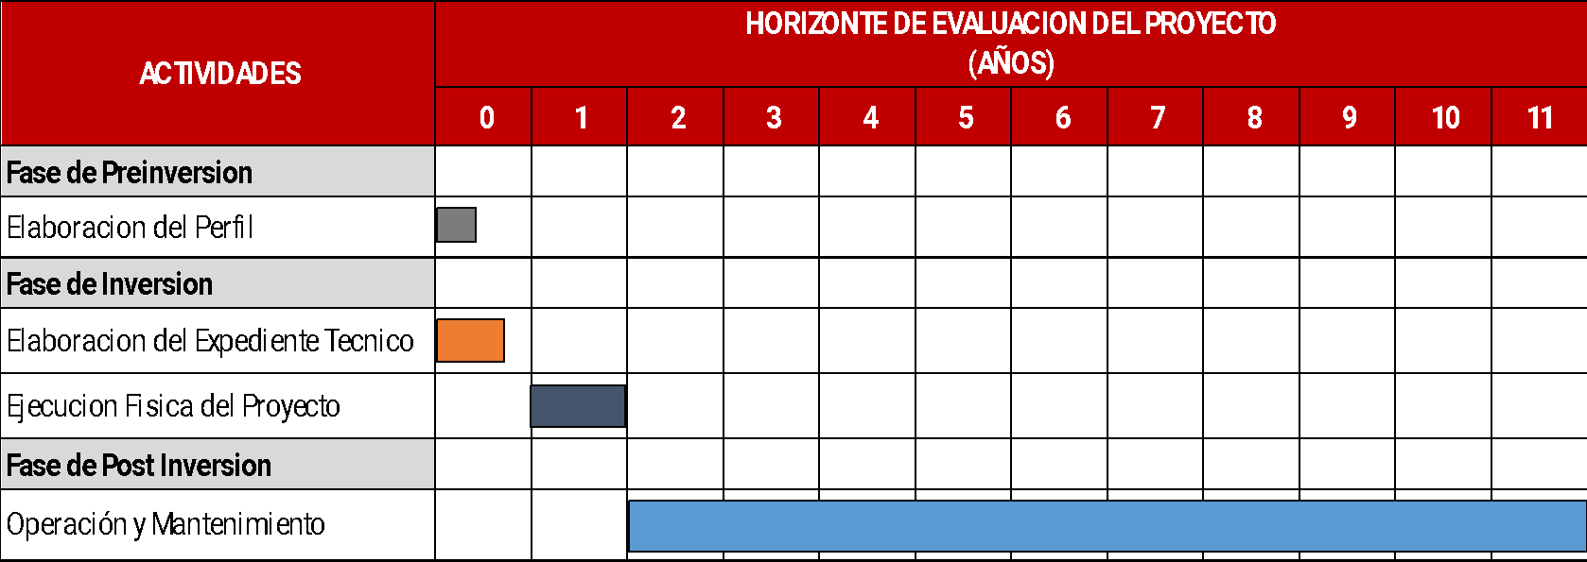
Fuente: Elaboración Propia
  - BRECHA DE SERVICIO
    - Estudio De Mercado Del Servicio Publico.

La demanda referencial para el presente proyecto involucra a toda la población afectada por el problema, en este caso a toda la población del área de influencia, teniendo presente que el ámbito de intervención considera el distrito de Morales; puesto que los limitados cuidados parentales constituye un problema social, que afecta a toda la población y sobre todo a los niños, niñas y adolescentes, independientemente a su edad, raza, cultura y nivel socioeconómico. En el cuadro siguiente, se presenta el total de la población del distrito de Morales, en el cual se observa que el 50.1% de la población pertenece al sexo femenino y el 49.9% al sexo masculino.
En tanto que la estructura poblacional por etapas de vida se tiene a nivel del Distrito de Morales el grupo etéreo conformado por los niños primera infancia (0 a 4 años) es de 8.2%, la etapa de infancia (5 a 11 años) es de 17.3%; la etapa de vida adolescente (12 a 18 años) es de 9.5% y de vida adulto es de 56.8% y el adulto mayor representa el 8.2% del total de la población; por lo que se concluye que es una población eminentemente joven, presentando característica de una población económicamente dependiente.
Tabla 9: Estructura Poblacional del Distrito de Morales
RANGO DE EDAD | HOMBRE | MUJER | TOTAL | PORCENTAJE
De 0 a 4 años | 1 374 | 1 337 | 2 711 | 8.2
De 5 a 9 años | 1 494 | 1 456 | 2 950 | 8.9
De 10 a 14 años | 1 409 | 1 379 | 2 788 | 8.4
De 15 a 19 años | 1 556 | 1 574 | 3 130 | 9.5
De 20 a 24 años | 1 848 | 1 827 | 3 675 | 11.1
De 25 a 29 años | 1 558 | 1 648 | 3 206 | 9.7
De 30 a 34 años | 1 356 | 1 391 | 2 747 | 8.3
De 35 a 39 años | 1 114 | 1 185 | 2 299 | 7.0
De 40 a 44 años | 987 | 964 | 1 951 | 5.9
De 45 a 49 años | 940 | 954 | 1 894 | 5.7
De 50 a 54 años | 821 | 849 | 1 670 | 5.1
De 55 a 59 años | 668 | 659 | 1 327 | 4.0
De 60 a 64 años | 491 | 446 | 937 | 2.8
De 65 a 69 años | 314 | 323 | 637 | 1.9
De 70 a 74 años | 261 | 220 | 481 | 1.5
De 75 a 79 años | 144 | 160 | 304 | 0.9
De 80 a 84 años | 101 | 109 | 210 | 0.6
De 85 a 89 años | 36 | 54 | 90 | 0.3
De 90 a 94 años | 19 | 33 | 52 | 0.2
De 95 a más | 2 | 6 | 8 | 0.0
Total | 16 493 | 16 574 | 33 067 | 100
Fuente: Elaboración Propia
Como se puede observar en el cuadro siguiente, la proyección de la población de referencia que obedece a la población distrital para el año 10 es de 43367 habitantes, dicha proyección se realizó con la tasa de crecimiento distrital y que es de 3.45%.

Tabla 10: Tasa de Crecimiento Distrital Intercensal
POBLACIÓN | AÑOS | POB. TOTAL | TC
DISTRITO DE MORALES | 2007 | 23,561 | 3.45%
DISTRITO DE MORALES | 2017 | 33,067 | 3.45%
Fuente: Elaboración Propia
Tabla 11: Proyección de la Estructura Poblacional del Distrito de Morales
EDAD | 2017 | AÑO 0 | AÑO 1 | AÑO 2 | AÑO 3 | AÑO 4 | AÑO 5 | AÑO 6 | AÑO 7 | AÑO 8 | AÑO 9 | AÑO 10
EDAD | 2017 | 2025 | 2026 | 2027 | 2028 | 2029 | 2030 | 2031 | 2032 | 2033 | 2034 | 2035
De 0 a 4 años | 2 711 | 3678 | 3805 | 3936 | 4072 | 4212 | 4357 | 4507 | 4663 | 4824 | 4990 | 3678
De 5 a 9 años | 2 950 | 4002 | 4140 | 4283 | 4431 | 4583 | 4741 | 4905 | 5074 | 5249 | 5430 | 4002
De 10 a 14 años | 2 788 | 3782 | 3913 | 4048 | 4187 | 4332 | 4481 | 4635 | 4795 | 4961 | 5132 | 3782
De 15 a 19 años | 3 130 | 4246 | 4393 | 4544 | 4701 | 4863 | 5031 | 5204 | 5384 | 5569 | 5761 | 4246
De 20 a 24 años | 3 675 | 4986 | 5158 | 5336 | 5519 | 5710 | 5907 | 6110 | 6321 | 6539 | 6764 | 4986
De 25 a 29 años | 3 206 | 4350 | 4500 | 4655 | 4815 | 4981 | 5153 | 5330 | 5514 | 5704 | 5901 | 4350
De 30 a 34 años | 2 747 | 3727 | 3855 | 3988 | 4126 | 4268 | 4415 | 4567 | 4725 | 4888 | 5056 | 3727
De 35 a 39 años | 2 299 | 3119 | 3227 | 3338 | 3453 | 3572 | 3695 | 3822 | 3954 | 4091 | 4232 | 3119
De 40 a 44 años | 1 951 | 2647 | 2738 | 2833 | 2930 | 3031 | 3136 | 3244 | 3356 | 3471 | 3591 | 2647
De 45 a 49 años | 1 894 | 2570 | 2658 | 2750 | 2845 | 2943 | 3044 | 3149 | 3258 | 3370 | 3486 | 2570
De 50 a 54 años | 1 670 | 2266 | 2344 | 2425 | 2508 | 2595 | 2684 | 2777 | 2872 | 2971 | 3074 | 2266
De 55 a 59 años | 1 327 | 1800 | 1862 | 1927 | 1993 | 2062 | 2133 | 2206 | 2282 | 2361 | 2442 | 1800
De 60 a 64 años | 937 | 1271 | 1315 | 1360 | 1407 | 1456 | 1506 | 1558 | 1612 | 1667 | 1725 | 1271
De 65 a 69 años | 637 | 864 | 894 | 925 | 957 | 990 | 1024 | 1059 | 1096 | 1133 | 1172 | 864
De 70 a 74 años | 481 | 653 | 675 | 698 | 722 | 747 | 773 | 800 | 827 | 856 | 885 | 653
De 75 a 79 años | 304 | 412 | 427 | 441 | 457 | 472 | 489 | 505 | 523 | 541 | 560 | 412
De 80 a 84 años | 210 | 285 | 295 | 305 | 315 | 326 | 338 | 349 | 361 | 374 | 387 | 285
De 85 a 89 años | 90 | 122 | 126 | 131 | 135 | 140 | 145 | 150 | 155 | 160 | 166 | 122
De 90 a 94 años | 52 | 71 | 73 | 75 | 78 | 81 | 84 | 86 | 89 | 93 | 96 | 71
De 95 a más | 8 | 11 | 11 | 12 | 12 | 12 | 13 | 13 | 14 | 14 | 15 | 11
TOTAL | 43,367 | 44,862 | 46,408 | 48,008 | 49,663 | 51,376 | 53,147 | 54,979 | 56,874 | 58,835 | 60,863 | 43,367
Fuente: Elaboración Propia
- Demanda Potencial y su Proyección

La demanda potencial según los datos obtenidos es la misma que la demanda referencial, en ese sentido se está considerando a la niñes y adolescentes del distrito de Morales como demandantes potenciales.
- Demanda Efectiva y su Proyección
Demanda Efectiva sin y con Proyecto
La demanda efectiva sin proyecto se refiere a la población de niñas, niños y adolescentes sin cuidados parentales o en riesgo de perderlos, que pueden ser víctimas de violencia familiar y sexual que actualmente demanda los servicios de atención y prevención de los diferentes operadores de servicio del distrito de Morales, cuyas edades se está considerando como niños primera infancia (0 a 4 años) la etapa de infancia (5 a 11 años) y de vida adolescente (12 a 18 años)
Tabla 12: Demanda efectiva sin proyecto por grupo de edad
EDAD QUINQUENAL | 2025 | 2026 | 2027 | 2028 | 2029 | 2030 | 2031 | 2032 | 2033 | 2034 | 2035
De 0 a 4 años | 3555 | 3678 | 3805 | 3936 | 4072 | 4212 | 4357 | 4507 | 4663 | 4824 | 4990
De 5 a 9 años | 3869 | 4002 | 4140 | 4283 | 4431 | 4583 | 4741 | 4905 | 5074 | 5249 | 5430
De 10 a 14 años | 3656 | 3782 | 3913 | 4048 | 4187 | 4332 | 4481 | 4635 | 4795 | 4961 | 5132
De 15 a 19 años | 4105 | 4246 | 4393 | 4544 | 4701 | 4863 | 5031 | 5204 | 5384 | 5569 | 5761
Total | 15,186 | 15,709 | 16,251 | 16,811 | 17,391 | 17,990 | 18,610 | 19,252 | 19,916 | 20,602 | 21,312
Fuente: Elaboración Propia

Para la proyección de la demanda efectiva con proyecto, se tomará la tasa de crecimiento distrital que es de 3.45%. Es así, que con la tasa de crecimiento para el año 10 se tendrá una población efectiva sin proyecto de 21312 habitantes.
Tabla 13: Proyección de la Población Efectiva sin Proyecto
EDAD QUINQUENAL | 2025 | 2026 | 2027 | 2028 | 2029 | 2030 | 2031 | 2032 | 2033 | 2034 | 2035
De 0 a 4 años | 3555 | 3678 | 3805 | 3936 | 4072 | 4212 | 4357 | 4507 | 4663 | 4824 | 4990
De 5 a 9 años | 3869 | 4002 | 4140 | 4283 | 4431 | 4583 | 4741 | 4905 | 5074 | 5249 | 5430
De 10 a 14 años | 3656 | 3782 | 3913 | 4048 | 4187 | 4332 | 4481 | 4635 | 4795 | 4961 | 5132
De 15 a 19 años | 4105 | 4246 | 4393 | 4544 | 4701 | 4863 | 5031 | 5204 | 5384 | 5569 | 5761
Total | 15,186 | 15,709 | 16,251 | 16,811 | 17,391 | 17,990 | 18,610 | 19,252 | 19,916 | 20,602 | 21,312
Fuente: CEM - 2023 Elaboración: Propia
- Demanda Efectiva con Proyecto
Para la determinación de la demanda efectiva con proyecto es importante tener presente lo siguiente, pues los proyectos alternativos suponen acciones que tienen como objetivo mejorar la calidad de vida de la población de niños, niñas y adolescentes sin cuidados parentales o en riesgo de perderlas, víctimas de violencia lo cual se traduce en efectos positivos y ello significa reducir brechas, por otro lado, la posibilidad de acoger a víctimas de violencia en espacios seguros, permitirá disminuir los riesgos hacia la integridad personal y vida de víctimas, disminución de la reincidencia. En tal sentido para determinar la demanda efectiva con proyecto en principio se ha determinado la tasa de crecimiento intercensal del distrito de Morales y para ello se ha recurrido a los reportes estadísticos por MIMDES- CEM.
Tabla 14: Proyección de la demanda del servicio de Protección Integral
Servicio | 2025 | 2026 | 2027 | 2028 | 2029 | 2030 | 2031 | 2032 | 2033 | 2034 | 2035
SERVICIO DE PROTECCIÓN INTEGRAL A NIÑAS, NIÑOS Y ADOLESCENTES SIN CUIDADOS PARENTALES O EN RIESGO DE PERDERLOS | 15,186 | 15,709 | 16,251 | 16,811 | 17,391 | 17,990 | 18,610 | 19,252 | 19,916 | 20,602 | 21,312
Fuente: Elaboración: Propia
Finalmente, en función del cuadro anterior, se muestra la proyección de la población demanda efectiva con proyecto de víctimas que serán acogidas en las infraestructuras construidas en el distrito de Morales a lo largo del horizonte del proyecto; a nivel de esta información se dimensiona la cantidad de dormitorios. Pues la infraestructura de Morales atendería a los centros poblados cercanos geográficamente en el piso valle y que además presentan similitudes en el aspecto social, económico y otras actividades; y que además en estos centros poblados se evidencia el mayor número de hechos de violencia según los reportes del CEM, MINITERIO PUBLICO, PNP y otros operadores de servicio. Siendo 6 habitaciones lo demandado durante el horizonte de evaluación.
    - Análisis De La Oferta:

El análisis de la oferta se realiza desde la perspectiva de los factores de producción: infraestructura, equipamiento y recursos humanos.
Infraestructura, Mobiliario y Recurso Humano:
Por la naturaleza de intervención no existe alguna institución en el distrito de Morales que cuente con espacios que permita ACOGER a niños, niñas y adolescentes sin cuidados parentales o en riesgo de perderlas, potenciales víctimas de violencia familiar y sexual, por el cual la implementación de este PI constituye un servicio complementario a los que cada sector y gobierno local viene realizando, razón por el cual la oferta es cero para infraestructura, equipamiento y recurso humano. Sin embargo, existen operadores de servicio que brindan solo atención y PREVENCIÓN a víctimas los cuales cuentan con factores de producción en operación con es el caso de:
Recursos humanos
Los recursos humanos se refieren al personal que labora en los Centros de Emergencia Mujer, DEMUNA de la Municipalidad, PNP, MINISTERIO PUBLICO, SALUD, entre otros operadores de servicio directo a víctimas de violencia.
Infraestructura
La gran mayoría de operadores cuentan con ambientes propios de la institución como es el caso de la DEMUNA de la Municipalidad, PNP, MINISTERIO PUBLICO, SALUD, el CEM, donde se brinda atención a víctimas de violencia.
Equipamiento y mobiliario
Se refiere a la capacidad de contar con equipos como computadoras, escritorio, entre otros bienes los mismo que pueden estar en estado operativo y no operativo; de los trabajos de campo y visitas a las diferentes instituciones se ha podido constatar que en su gran mayoría de los operadores de servicio cuentan con mobiliario y equipos adecuados con cierta excepción la PNP y las DEMUNAS que presentan ciertas limitaciones respecto a estos bienes. Como se mencionó líneas arriba ninguna institución brinda servicios de protección o de ACOGIDA a víctimas de violencia familiar y sexual; razón por lo que nos enfocaremos a este servicio la razón de ser de este proyecto.

      - La Oferta Optimizada a partir de los recursos Físicos y Humanos disponibles
No ha sido posible generar los mecanismos de protección efectivo, por cuanto, no es posible identificar la oferta optimizada, por no contar con servicios y espacios físicos orientados a este fin, como es el caso de Centro de Acogida.Resindecial.
La oferta optimizada y su proyección a lo largo del horizonte de evaluación del proyecto. Las Proyecciones de la Oferta sin proyecto optimizada, se observa en los siguientes cuadros:
Infraestructura
Tabla 15: Proyección de la Oferta Optimizada de Infraestructura
Distrito | AÑO 0  2024 | AÑO 1 | AÑO 2 | AÑO 3 | AÑO 4 | AÑO 5 | AÑO 6 | AÑO 7 | AÑO 8 | AÑO 9 | AÑO 10
Distrito | AÑO 0  2024 | 2025 | 2026 | 2027 | 2028 | 2029 | 2030 | 2031 | 2032 | 2033 | 2034
Morales | 0 | 0 | 0 | 0 | 0 | 0 | 0 | 0 | 0 | 0 | 0
Fuente: Elaboración Propia
Mobiliario
Asimismo, es preciso mencionar la proyección de la oferta optimizada de mobiliario y equipo en los ambientes de acogida, durante el horizonte del proyecto también es igual a cero.
Tabla 16: Proyección de la Oferta Optimizada de Equipos y Mobiliarios
Distrito | 2023 | AÑO 0 | AÑO 1 | AÑO 2 | AÑO 3 | AÑO 4 | AÑO 5 | AÑO 6 | AÑO 7 | AÑO 8 | AÑO 9 | AÑO 10
Distrito | 2023 | 2024 | 2025 | 2026 | 2027 | 2028 | 2029 | 2030 | 2031 | 2032 | 2033 | 2034
Morales | 0 | 0 | 0 | 0 | 0 | 0 | 0 | 0 | 0 | 0 | 0 | 0
Fuente: Elaboración Propia
  - DETERMINACIÓN DE LA BRECHA

El déficit o brecha se estima a partir de la diferencia entre la oferta optimizada y la Población demandante efectiva con proyecto proyectada en el horizonte de evaluación y es el siguiente:
Tabla 17: Balance Oferta - Demanda del Total de Servicio de Protección Integral en el Distrito de Morales
Servicio | 2025 | 2026 | 2027 | 2028 | 2029 | 2030 | 2031 | 2032 | 2033 | 2034 | 2035
SERVICIO DE PROTECCIÓN INTEGRAL A NIÑAS, NIÑOS Y ADOLESCENTES SIN CUIDADOS PARENTALES O EN RIESGO DE PERDERLOS | -15,186 | -15,709 | -16,251 | -16,811 | -17,391 | -17,990 | -18,610 | -19,252 | -19,916 | -20,602 | -21,312
Fuente: Elaboración Propia
    - Análisis Técnico De La Alternativa De Solución

Para solucionar el deficiente servicio que del Centro de Acogida Residencial (CAR) del distrito de Morales, el proyecto está planteando una única alternativa, se distinguen las acciones del primer componente, referido a la infraestructura, donde se considera la construcción total de la infraestructura en un terreno nuevo.
- Características de la Localización

El terreno del Centro de Acogida Residencial (CAR) del distrito de Morales, Provincia de San Martin, se encuentra ubicado en Carretera Fernando B. Terry / Sector el Tumi, margen derecha aprox. 340m por una trocha carrozable que une con la vía de evitamiento

De la identificación de peligros desarrollado en el diagnóstico del proyecto, las propuestas de infraestructura estarán expuestas a sismos y lluvias intensas, lo cual constituye características de exposición común en la zona.

- Tipo de Suelo
El suelo es una silla inorgánica de ligera a mediana plasticidad, húmedo; de considerable a mucha arena fina y con una pequeña cantidad de arena de grano medio; de consistencia rígida. Según el Sistema Unificado de Clasificación de Suelos, el suelo de fundación se clasifica como “CL”

Para las cimentaciones del bloque estructural se obtuvo una Capacidad Admisible de:
C-1: q_{adm} = 0.98 Kgf/Cm²

- Topografía del terreno
En general la topografía del terreno es plana, por lo cual no se requerirán movimientos de tierra significativos para alcanzar los niveles ideales para la construcción de la infraestructura. La pendiente aproximada del terreno en el cual se realizará las intervenciones aproximadamente del 1%.

Por las características climáticas de la zona es indispensable considerar un adecuado sistema de drenaje pluvial para asegurar la menor infiltración posible y garantizar la seguridad de los componentes estructurales de la infraestructura.

- Tamaño

  - Brecha de Infraestructura

Se ha definido el volumen de servicios a ofrecer, por la magnitud de la población beneficiaria que se pretende atender, siendo para el Distrito de Morales, la máxima población de niñas, niños y adolescentes a ser entendidos de la demanda potencial en los próximos años, que para el presente proyecto se ha calculado una demanda inicial de niñas, niños y adolescentes adultos mayores en el año cero hasta una demanda de 21,312 adultos mayores en el año diez.

La infraestructura destinada al Centro de Acogida Residencial (CAR) del distrito de Morales, abarcara un área construida de 4770.58 m2.

En la brecha oferta–demanda se determinó la necesidad de contar con: Ambientes Administrativos, Ambientes de Asistencia Técnica Especializada, Edificaciones, Losa Deportiva Techada, SS.HH y/o Vestidores, Almacén o Depósito, Ambientes de Mantenimiento y Vigilancia, Espacio de Circulación Peatonal Horizontal, Cercos y Portadas, Instalaciones Exteriores de Servicios Básicos, Espacio de Socialización, Espacios de Circulación Horizontal Y Vertical

  - Brecha de recursos humanos

El recurso humano que estará encargado de la operatividad del CAR - Mujeres, contara con las capacidades necesarias en cantidad y calidad para asegurar un servicio continuo conforme a los requerimientos demandados.

  - Brecha de Equipamiento

La necesidad de equipamiento: equipos y mobiliarios se estimó de acuerdo con los requerimientos mínimos necesarios de cada ambiente.

La Tecnología.
La tecnología planteada para la infraestructura esta acorde a los avances de actualidad respondiendo a las necesidades del CAR - Mujeres con previsiones en caso de sismos.
- Diseños tecnológicos que respondan a las costumbres, usos y preferencias de los habitantes del distrito de Morales.
- Diseño tecnológico de acuerdo con las condiciones ambientales específicas (topografía, clima, intensidad solar, etc)
- Tecnologías apropiadas, tamaños más económicos y eficiencias, etc la concepción de dichas alternativas esta sujeta a los estándares generales establecidos en el Reglamento Nacional de Edificaciones, para las características y categorías de la infraestructura a ejecutarse.
- El diseño de la infraestructura será la adecuada para una zona lluviosa y calurosa. Para esto se considero las condiciones del área de estudio, adecuándose a estas, el clima, suelos, topografía.

El Momento

El cronograma de inicio está planteando para junio de 2026.

    - Análisis de Riesgo de Desastres

En las zonas de intervención se ha estimado un nivel de riesgo medio respecto a sismos y lluvias intensas; para cuya gestión las estructuras serán diseñadas incorporando los parámetros sísmicos y disponiendo las obras necesarias para la evacuación de aguas pluviales, y la protección frente a tormentas eléctricas.

    - Programa de Requerimientos

De acuerdo con la brecha estimada, el proyecto dotará con los recursos necesarios para mejorar las condiciones físicas en las cuales se desarrollan actividades pedagógicas con el objetivo de brindar un adecuado servicio educativo.

Tabla 18: Metas de Infraestructura
I. ADECUADA INFRAESTRUCTURA PARA LA PRESTACIÓN DEL SERVICIO DE ACOGIDA EN RESIDENCIA - MUJERES
ACTIVO | AMBIENTE | CANT. | DIMENSIÓN NETA | UND. | DIMENSIÓN TOTAL
AMBIENTES ADMINISTRATIVOS | Hall | 1.00 | 37.72 | m2 | 37.72
AMBIENTES ADMINISTRATIVOS | Dirección General | 1.00 | 14.00 | m2 | 14.00
AMBIENTES ADMINISTRATIVOS | Sala de Reuniones | 1.00 | 18.30 | m2 | 18.30
AMBIENTES ADMINISTRATIVOS | Secretaría General | 1.00 | 8.30 | m2 | 8.30
AMBIENTES ADMINISTRATIVOS | Sala de Espera | 1.00 | 13.15 | m2 | 13.15
AMBIENTES ADMINISTRATIVOS | S.H. Mujeres | 1.00 | 3.60 | m2 | 3.60
AMBIENTES ADMINISTRATIVOS | S.H. Varones | 1.00 | 3.60 | m2 | 3.60
AMBIENTES ADMINISTRATIVOS | Circulación | 1.00 | 19.60 | m2 | 19.60
AMBIENTES DE ASISTENCIA TECNICA ESPECIALIZADA | Área Psicológica | 1.00 | 27.35 | m2 | 27.35
AMBIENTES DE ASISTENCIA TECNICA ESPECIALIZADA | Consultorio de Nutrición | 1.00 | 32.30 | m2 | 32.30
AMBIENTES DE ASISTENCIA TECNICA ESPECIALIZADA | Asesoría Legal | 1.00 | 17.70 | m2 | 17.70
AMBIENTES DE ASISTENCIA TECNICA ESPECIALIZADA | Asistencia Social | 1.00 | 17.40 | m2 | 17.40
AMBIENTES DE ASISTENCIA TECNICA ESPECIALIZADA | Tópico | 1.00 | 15.70 | m2 | 15.70
AMBIENTES DE ASISTENCIA TECNICA ESPECIALIZADA | Biblioteca | 1.00 | 95.10 | m2 | 95.10
AMBIENTES DE ASISTENCIA TECNICA ESPECIALIZADA | SS.HH. Mujeres | 1.00 | 14.00 | m2 | 14.00
AMBIENTES DE ASISTENCIA TECNICA ESPECIALIZADA | SS.HH. Varones | 1.00 | 16.90 | m2 | 16.90
AMBIENTES DE ASISTENCIA TECNICA ESPECIALIZADA | S.H. Personas c/disc. | 1.00 | 6.16 | m2 | 6.16
AMBIENTES DE ASISTENCIA TECNICA ESPECIALIZADA | SUM | 1.00 | 239.60 | m2 | 239.60
EDIFICACIONES | Dormitorio compartido - Tipo 1 | 2.00 | 28.80 | m2 | 57.60
EDIFICACIONES | S.H. Dormitorio compartido - Tipo 1 | 1.00 | 15.66 | m2 | 15.66
EDIFICACIONES | Dormitorio personal | 1.00 | 14.82 | m2 | 14.82
EDIFICACIONES | S.H. Dormitorio personal | 1.00 | 3.00 | m2 | 3.00
EDIFICACIONES | Hall techado | 1.00 | 26.23 | m2 | 26.23
EDIFICACIONES | Sala de estar | 1.00 | 34.65 | m2 | 34.65
EDIFICACIONES | Comedor | 1.00 | 25.90 | m2 | 25.90
EDIFICACIONES | Cocina | 1.00 | 22.12 | m2 | 22.12
EDIFICACIONES | Lavandería | 1.00 | 14.75 | m2 | 14.75
EDIFICACIONES | Depósito de residencia | 1.00 | 5.80 | m2 | 5.80
EDIFICACIONES | Dormitorio compartido - Tipo 1 | 2.00 | 28.80 | m2 | 57.60
EDIFICACIONES | S.H. Dormitorio compartido - Tipo 1 | 1.00 | 15.66 | m2 | 15.66
EDIFICACIONES | Dormitorio personal | 1.00 | 14.82 | m2 | 14.82
EDIFICACIONES | S.H. Dormitorio personal | 1.00 | 3.00 | m2 | 3.00
EDIFICACIONES | Hall techado | 1.00 | 26.23 | m2 | 26.23
EDIFICACIONES | Sala de estar | 1.00 | 34.65 | m2 | 34.65
EDIFICACIONES | Comedor | 1.00 | 25.90 | m2 | 25.90
EDIFICACIONES | Cocina | 1.00 | 22.12 | m2 | 22.12
EDIFICACIONES | Lavandería | 1.00 | 14.75 | m2 | 14.75
EDIFICACIONES | Depósito de residencia | 1.00 | 5.80 | m2 | 5.80
EDIFICACIONES | Dormitorio compartido - Tipo 1 | 2.00 | 28.80 | m2 | 57.60
EDIFICACIONES | S.H. Dormitorio compartido - Tipo 1 | 1.00 | 15.66 | m2 | 15.66
EDIFICACIONES | Dormitorio personal | 1.00 | 14.82 | m2 | 14.82
EDIFICACIONES | S.H. Dormitorio personal | 1.00 | 3.00 | m2 | 3.00
EDIFICACIONES | Hall techado | 1.00 | 26.23 | m2 | 26.23
EDIFICACIONES | Sala de estar | 1.00 | 34.65 | m2 | 34.65
EDIFICACIONES | Comedor | 1.00 | 25.90 | m2 | 25.90
EDIFICACIONES | Cocina | 1.00 | 22.12 | m2 | 22.12
EDIFICACIONES | Lavandería | 1.00 | 14.75 | m2 | 14.75
EDIFICACIONES | Depósito de residencia | 1.00 | 5.80 | m2 | 5.80
EDIFICACIONES | Dormitorio compartido - Tipo 1 | 2.00 | 28.80 | m2 | 57.60
EDIFICACIONES | S.H. Dormitorio compartido - Tipo 1 | 1.00 | 15.66 | m2 | 15.66
EDIFICACIONES | Dormitorio personal | 1.00 | 14.82 | m2 | 14.82
EDIFICACIONES | S.H. Dormitorio personal | 1.00 | 3.00 | m2 | 3.00
EDIFICACIONES | Hall techado | 1.00 | 26.23 | m2 | 26.23
EDIFICACIONES | Sala de estar | 1.00 | 34.65 | m2 | 34.65
EDIFICACIONES | Comedor | 1.00 | 25.90 | m2 | 25.90
EDIFICACIONES | Cocina | 1.00 | 22.12 | m2 | 22.12
EDIFICACIONES | Lavandería | 1.00 | 14.75 | m2 | 14.75
EDIFICACIONES | Depósito de residencia | 1.00 | 5.80 | m2 | 5.80
LOSA DEPORTIVA TECHADA | Losa deportiva | 1.00 | 566.50 | m2 | 566.50
LOSA DEPORTIVA TECHADA | Tribuna | 1.00 | 118.55 | m2 | 118.55
SS.HH . Y/O VESTIDORES | SS.HH. + Duchas + Vestidores - Mujeres | 1.00 | 23.40 | m2 | 23.40
SS.HH . Y/O VESTIDORES | SS.HH. + Duchas + Vestidores - Hombres | 1.00 | 25.80 | m2 | 25.80
SS.HH . Y/O VESTIDORES | S.H. Personas c/disc. | 1.00 | 6.67 | m2 | 6.67
ALMACÉN O DEPÓSITO | Archivo | 1.00 | 11.10 | m2 | 11.10
ALMACÉN O DEPÓSITO | Depósito - SUM | 1.00 | 15.48 | m2 | 15.48
ALMACÉN O DEPÓSITO | Almacén 01 | 1.00 | 3.62 | m2 | 3.62
ALMACÉN O DEPÓSITO | Almacén 02 | 1.00 | 11.20 | m2 | 11.20
ALMACÉN O DEPÓSITO | Cuarto de Limpieza + Depósito | 1.00 | 8.95 | m2 | 8.95
ALMACÉN O DEPÓSITO | Almacén de herramientas | 1.00 | 13.30 | m2 | 13.30
ALMACÉN O DEPÓSITO | Almacén de donaciones | 1.00 | 22.60 | m2 | 22.60
AMBIENTES DE MANTENIMIENTO Y VIGILANCIA | Oficina de Monitoreo | 1.00 | 14.00 | m2 | 14.00
AMBIENTES DE MANTENIMIENTO Y VIGILANCIA | Data Center | 1.00 | 5.10 | m2 | 5.10
AMBIENTES DE MANTENIMIENTO Y VIGILANCIA | Sub Estación | 1.00 | 8.05 | m2 | 8.05
AMBIENTES DE MANTENIMIENTO Y VIGILANCIA | Grupo Electrógeno | 1.00 | 10.91 | m2 | 10.91
AMBIENTES DE MANTENIMIENTO Y VIGILANCIA | Cuarto de Máquinas | 1.00 | 5.80 | m2 | 5.80
AMBIENTES DE MANTENIMIENTO Y VIGILANCIA | Garita | 1.00 | 9.30 | m2 | 9.30
AMBIENTES DE MANTENIMIENTO Y VIGILANCIA | S.H. Garita | 1.00 | 2.10 | m2 | 2.10
ESPACIO DE CIRCULACIÓN PEATONAL HORIZONTAL | Ingreso peatonal y vehicular | 1.00 | 14.42 | m2 | 14.42
ESPACIO DE CIRCULACIÓN PEATONAL HORIZONTAL | Circulaciones - Primer piso | 1.00 | 2391.13 | m2 | 2391.13
CERCOS Y PORTADAS | Cerco perimétrico (albañilería confinada) | 1.00 | 302.47 | m | 302.47
CERCOS Y PORTADAS | Cerco perimétrico (tubos metálicos) | 1.00 | 95.06 | m | 95.06
CERCOS Y PORTADAS | Portada de ingreso principal | 1.00 | 1.00 | Und. | 1.00
AREA NETA TOTAL (TECHADA) |  | 86.00 |  |  | 4770.58
OBRAS EXTERIORES
INSTALACIONES EXTERIORES DE SERVICIOS BASICOS | Cisterna | 1.00 | 32.00 | m3 | 32.00
INSTALACIONES EXTERIORES DE SERVICIOS BASICOS | Tanque Elevado | 1.00 | 15.00 | m3 | 15.00
INSTALACIONES EXTERIORES DE SERVICIOS BASICOS | Instalaciones sanitarias exteriores | 1.00 | 1.00 | glb | 1.00
INSTALACIONES EXTERIORES DE SERVICIOS BASICOS | Instalaciones eléctricas exteriores | 1.00 | 1.00 | glb | 1.00
INSTALACIONES EXTERIORES DE SERVICIOS BASICOS | Canaletas para drenaje pluvial | 1.00 | 500.00 | m | 361.72
INSTALACIONES EXTERIORES DE SERVICIOS BASICOS | Cunetas de drenaje pluvial | 1.00 | 250.00 | m | 250.00
INSTALACIONES EXTERIORES DE SERVICIOS BASICOS | Tachos ecológicos | 1.00 | 7.00 | und | 7.00
INSTALACIONES EXTERIORES DE SERVICIOS BASICOS | Postes de iluminación led solar | 1.00 | 10.00 | und | 10.00
ESPACIO DE SOCIALIZACIÓN | Áreas verdes | 1.00 | 3317.78 | m2 | 3317.78
ESPACIO DE SOCIALIZACIÓN | Árbol Tipo 1 | 1.00 | 7.00 | und | 7.00
ESPACIO DE SOCIALIZACIÓN | Árbol Tipo 2 | 1.00 | 86.00 | und | 86.00
ESPACIO DE SOCIALIZACIÓN | Bancas de madera | 1.00 | 5.00 | und | 5.00
ESPACIOS DE CIRCULACIÓN HORIZONTAL Y VERTICAL | Área de estacionamientos de autos, motos y bicicletas | 1.00 | 315.00 | m2 | 315.00
TOTAL |  | 13.00
OTROS
 | Obras Provisionales | 1.00 | 1.00 | glb | 1.00
 | Trabajos Preliminares | 1.00 | 1.00 | m | 1.00
 | Seguridad y Salud | 1.00 | 1.00 | glb | 1.00
 | Flete Terrestre | 1.00 | 1.00 | glb | 1.00
 | Mitigación Ambiental | 1.00 | 1.00 | glb | 1.00
 | Señalética de seguridad | 1.00 | 1.00 | glb | 1.00
TOTAL |  | 6.00

ILUSTRACIONES DEL PLANTEO ARQUITECTONICA

Ilustración 9: Diseño Arquitectónico CAR – Mujeres, Distrito de Morales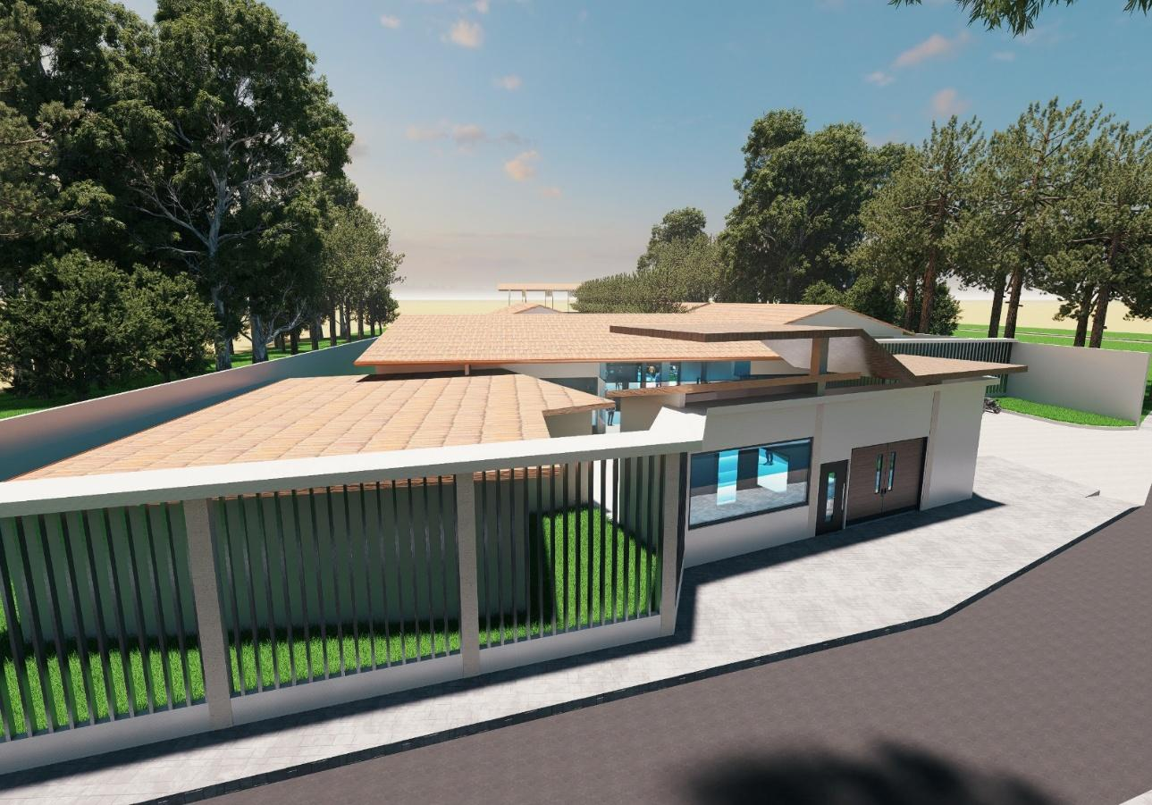

Ilustración 10: Diseño Arquitectónico CAR – Mujeres, Distrito de Morales
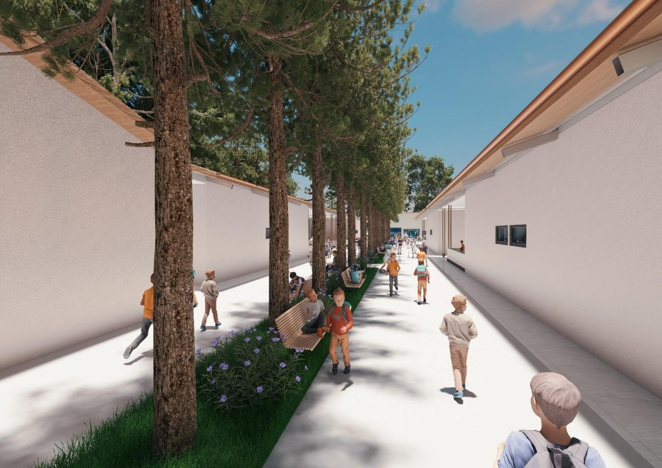

Ilustración 11: Diseño Arquitectónico CAR – Mujeres, Distrito de Morales
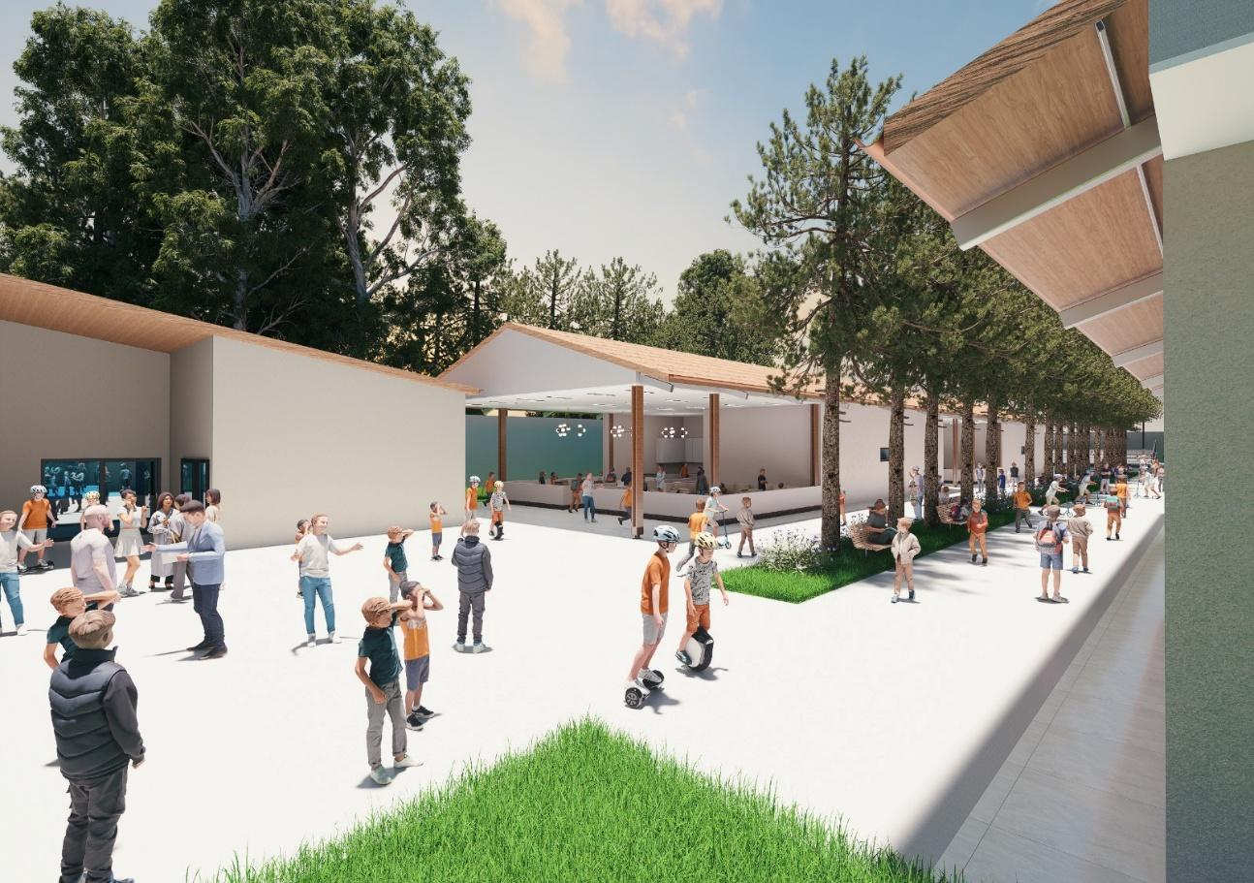

Ilustración 12: Diseño Arquitectónico CAR – Mujeres, Distrito de Morales
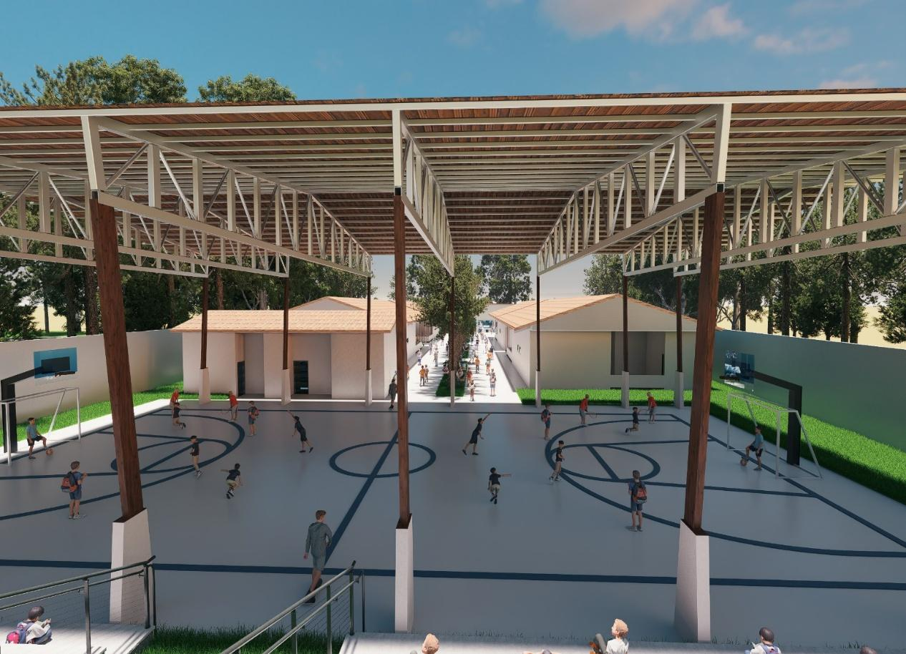

EQUIPAMIENTO Y MOBILIARIO.

En el planteamiento técnico se mencionó la necesidad del equipamiento para el CAR - Mujeres del Distrito de Morales la misma que se detalla las principales metas:

Tabla 19: Requerimiento mínimo de equipos y mobiliario.
DESAGREGADO DE EQUIPAMIENTO Y MOBILIARIO POR AMBIENTE
Dirección General
N° | Equipos | Tipo | Cantidad
1 | COMPUTADORA DE ESCRITORIO | EQUIPO | 1
2 | UPS (DE 4 TOMAS) | EQUIPO | 1
3 | IMPRESORA MULTIFUNCIONAL | EQUIPO | 1
4 | AIRE ACONDICIONADO LG SPLIT DE 24,000 BTU/H INVERTER FRIO/CALOR | EQUIPO | 1
TOTAL EQUIPAMIENTO |  |  | 4
N° | Mobiliario | Tipo | Cantidad
1 | ESCRITORIO PARA OFICINA | MOBILIARIO | 1
2 | SILLA DE OFICINA GIRATORIA | MOBILIARIO | 1
3 | SILLA FIJA PARA VISITAS | MOBILIARIO | 2
4 | ARMARIO | MOBILIARIO | 1
5 | MUEBLE SECCIONAL | MOBILIARIO | 1
6 | PAPELERA | MOBILIARIO | 1
TOTAL MOBILIARIO |  |  | 7
TOTAL EQUIPAMIENTO Y MOBILIARIO
Sala de Reuniones
N° | Equipos | Tipo | Cantidad
1 | COMPUTADORA DE ESCRITORIO | EQUIPO | 1
2 | UPS (DE 4 TOMAS) | EQUIPO | 1
3 | PROYECTOR MULTIFUNCIONAL + RACK | EQUIPO | 1
4 | IMPRESORA MULTIFUNCIONAL | EQUIPO | 1
5 | AIRE ACONDICIONADO LG SPLIT DE 24,000 BTU/H INVERTER FRIO/CALOR | EQUIPO | 1
6 | ECRAM | EQUIPO | 1
TOTAL EQUIPAMIENTO |  |  | 6
N° | Mobiliario | Tipo | Cantidad
1 | MESA DE MADERA (2.20 M X 1.20M). | MOBILIARIO | 1
2 | SILLA FIJA PARA VISITAS | MOBILIARIO | 8
3 | PIZARRA ACRÍLICA (2.80 X 1.20) | MOBILIARIO | 1
4 | ARMARIO | MOBILIARIO | 1
5 | PAPELERA | MOBILIARIO | 1
TOTAL MOBILIARIO |  |  | 12
TOTAL EQUIPAMIENTO Y MOBILIARIO
Secretaría General
N° | Equipos | Tipo | Cantidad
1 | COMPUTADORA DE ESCRITORIO | EQUIPO | 1
2 | UPS (DE 4 TOMAS) | EQUIPO | 1
3 | IMPRESORA MULTIFUNCIONAL | EQUIPO | 1
4 | AIRE ACONDICIONADO LG SPLIT DE 24,000 BTU/H INVERTER FRIO/CALOR | EQUIPO | 1
TOTAL EQUIPAMIENTO |  |  | 4
N° | Mobiliario | Tipo | Cantidad
1 | ESCRITORIO PARA OFICINA | MOBILIARIO | 1
2 | SILLA DE OFICINA GIRATORIA | MOBILIARIO | 1
3 | SILLA FIJA PARA VISITAS | MOBILIARIO | 2
4 | ARMARIO | MOBILIARIO | 1
5 | PAPELERA | MOBILIARIO | 1
TOTAL MOBILIARIO |  |  | 6
TOTAL EQUIPAMIENTO Y MOBILIARIO
Sala de Espera
N° | Mobiliario | Tipo | Cantidad
1 | MUEBLE SECCIONAL | MOBILIARIO | 1
2 | MESA DE CENTRO | MOBILIARIO | 1
TOTAL MOBILIARIO |  |  | 2
TOTAL MOBILIARIO
Área de Psicología
N° | Equipos | Tipo | Cantidad
1 | COMPUTADORA DE ESCRITORIO | EQUIPO | 1
2 | UPS (DE 4 TOMAS) | EQUIPO | 1
3 | IMPRESORA MULTIFUNCIONAL | EQUIPO | 1
4 | AIRE ACONDICIONADO LG SPLIT DE 24,000 BTU/H INVERTER FRIO/CALOR | EQUIPO | 1
TOTAL EQUIPAMIENTO |  |  | 4
N° | Mobiliario | Tipo | Cantidad
1 | ESCRITORIO PARA OFICINA | MOBILIARIO | 1
2 | SILLA DE OFICINA GIRATORIA | MOBILIARIO | 1
3 | SILLA FIJA PARA VISITAS | MOBILIARIO | 2
4 | MUEBLE SECCIONAL | MOBILIARIO | 1
5 | ARMARIO | MOBILIARIO | 1
6 | PAPELERA | MOBILIARIO | 1
TOTAL MOBILIARIO |  |  | 7
TOTAL EQUIPAMIENTO Y MOBILIARIO
Consultorio de Nutrición
N° | Equipos | Tipo | Cantidad
1 | COMPUTADORA DE ESCRITORIO | EQUIPO | 1
2 | UPS (DE 4 TOMAS) | EQUIPO | 1
3 | IMPRESORA MULTIFUNCIONAL | EQUIPO | 1
4 | AIRE ACONDICIONADO LG SPLIT DE 24,000 BTU/H INVERTER FRIO/CALOR | EQUIPO | 1
TOTAL EQUIPAMIENTO |  |  | 4
N° | Mobiliario | Tipo | Cantidad
1 | ESCRITORIO PARA OFICINA | MOBILIARIO | 1
2 | SILLA DE OFICINA GIRATORIA | MOBILIARIO | 1
3 | SILLA FIJA PARA VISITAS | MOBILIARIO | 2
4 | MUEBLE SECCIONAL | MOBILIARIO | 1
5 | ARMARIO | MOBILIARIO | 1
6 | PAPELERA | MOBILIARIO | 1
TOTAL MOBILIARIO |  |  | 7
TOTAL EQUIPAMIENTO Y MOBILIARIO
Asesoría Legal
N° | Equipos | Tipo | Cantidad
1 | COMPUTADORA DE ESCRITORIO | EQUIPO | 1
2 | UPS (DE 4 TOMAS) | EQUIPO | 1
3 | IMPRESORA MULTIFUNCIONAL | EQUIPO | 1
4 | AIRE ACONDICIONADO LG SPLIT DE 24,000 BTU/H INVERTER FRIO/CALOR | EQUIPO | 1
TOTAL EQUIPAMIENTO |  |  | 4
N° | Mobiliario | Tipo | Cantidad
1 | ESCRITORIO PARA OFICINA | MOBILIARIO | 1
2 | SILLA DE OFICINA GIRATORIA | MOBILIARIO | 1
3 | SILLA FIJA PARA VISITAS | MOBILIARIO | 2
4 | ARMARIO | MOBILIARIO | 1
5 | MUEBLE SECCIONAL | MOBILIARIO | 1
6 | PAPELERA | MOBILIARIO | 1
TOTAL MOBILIARIO |  |  | 7
TOTAL EQUIPAMIENTO Y MOBILIARIO
Asistencia Social
N° | Equipos | Tipo | Cantidad
1 | COMPUTADORA DE ESCRITORIO | EQUIPO | 1
2 | UPS (DE 4 TOMAS) | EQUIPO | 1
3 | IMPRESORA MULTIFUNCIONAL | EQUIPO | 1
4 | AIRE ACONDICIONADO LG SPLIT DE 24,000 BTU/H INVERTER FRIO/CALOR | EQUIPO | 1
TOTAL EQUIPAMIENTO |  |  | 4
N° | Mobiliario | Tipo | Cantidad
1 | ESCRITORIO PARA OFICINA | MOBILIARIO | 1
2 | SILLA DE OFICINA GIRATORIA | MOBILIARIO | 1
3 | SILLA FIJA PARA VISITAS | MOBILIARIO | 2
4 | ARMARIO | MOBILIARIO | 1
5 | MUEBLE SECCIONAL | MOBILIARIO | 1
6 | PAPELERA | MOBILIARIO | 1
TOTAL MOBILIARIO |  |  | 7
TOTAL EQUIPAMIENTO Y MOBILIARIO
Tópico
N° | Equipos | Tipo | Cantidad
1 | COMPUTADORA DE ESCRITORIO | EQUIPO | 1
2 | UPS (DE 4 TOMAS) | EQUIPO | 1
3 | IMPRESORA MULTIFUNCIONAL | EQUIPO | 1
4 | VENTILADOR DE PEDESTAL DE 16" | EQUIPO | 1
5 | BOTIQUIN | EQUIPO | 1
6 | CAMILLA PARA EXAMEN MÉDICO RECLINABLE | EQUIPO | 2
TOTAL EQUIPAMIENTO |  |  | 7
N° | Mobiliario | Tipo | Cantidad
1 | ESCRITORIO PARA OFICINA | MOBILIARIO | 1
2 | SILLA DE OFICINA GIRATORIA | MOBILIARIO | 1
3 | SILLA FIJA PARA VISITAS | MOBILIARIO | 2
4 | ARMARIO | MOBILIARIO | 1
5 | BIOMBO - 03 PANELES | MOBILIARIO | 2
6 | PAPELERA CON PEDAL - 5 LT. DE ACERO INOXIDABLE | MOBILIARIO | 1
TOTAL MOBILIARIO |  |  | 8
TOTAL EQUIPAMIENTO Y MOBILIARIO
BIBLIOTECA
N° | Equipos | Tipo | Cantidad
1 | AIRE ACONDICIONADO LG SPLIT DE 24,000 BTU/H INVERTER FRIO/CALOR | EQUIPO | 1
TOTAL EQUIPAMIENTO |  |  | 1
N° | Mobiliario | Tipo | Cantidad
1 | MESA DE MADERA (2.20 M X 1.20M). | MOBILIARIO | 2
2 | SILLA | MOBILIARIO | 16
3 | ARMARIO | MOBILIARIO | 3
4 | ESTANTES | MOBILIARIO | 7
5 | PAPELERA | MOBILIARIO | 1
TOTAL MOBILIARIO |  |  | 29
TOTAL EQUIPAMIENTO Y MOBILIARIO
Módulo 02
N° | Equipos | Tipo | Cantidad
Sala de estar
1 | TELEVISOR 43" | EQUIPO | 1
Cocina
2 | COCINA DE ACERO INOXIDABLE DE 03 HORNILLAS | EQUIPO | 1
3 | REFRIGERADORA - 254 LT. | EQUIPO | 1
Lavandería
4 | LAVADORA 16 KG. | EQUIPO | 2
TOTAL EQUIPAMIENTO |  |  | 5
N° | Mobiliario | Tipo | Cantidad
Dormitorio compartido - Tipo 1
1 | CAMA DE MADERA DE 1.5 PLAZA + COLCHÓN | MOBILIARIO | 10
2 | ARMARIO CON PUERTA DE MELAMINA - L=0.80 m. | MOBILIARIO | 10
Dormitorio personal
3 | CAMA DE MADERA DE 2 PLAZAS + COLCHÓN | MOBILIARIO | 1
4 | ARMARIO CON PUERTA DE MELAMINA | MOBILIARIO | 1
5 | MESA DE MADERA (2.20 M X 1.20M). | MOBILIARIO | 1
6 | SILLA | MOBILIARIO | 1
Comedor
7 | MESA DE MADERA (3.50 M X 1.00M). | MOBILIARIO | 1
8 | SILLA | MOBILIARIO | 10
Sala de estar
9 | JUEGO DE MUEBLES DE SALA | MOBILIARIO | 1
TOTAL MOBILIARIO |  |  | 36
TOTAL EQUIPAMIENTO Y MOBILIARIO
Módulo 03
N° | Equipos | Tipo | Cantidad
Sala de estar
1 | TELEVISOR 43" | EQUIPO | 1
Cocina
2 | COCINA DE ACERO INOXIDABLE DE 03 HORNILLAS | EQUIPO | 1
3 | REFRIGERADORA - 254 LT. | EQUIPO | 1
Lavandería
4 | LAVADORA 16 KG. | EQUIPO | 2
TOTAL EQUIPAMIENTO |  |  | 5
N° | Mobiliario | Tipo | Cantidad
Dormitorio compartido - Tipo 1
1 | CAMA DE MADERA DE 1.5 PLAZA + COLCHÓN | MOBILIARIO | 10
2 | ARMARIO CON PUERTA DE MELAMINA - L=0.80 m. | MOBILIARIO | 10
Dormitorio personal
3 | CAMA DE MADERA DE 2 PLAZAS + COLCHÓN | MOBILIARIO | 1
4 | ARMARIO CON PUERTA DE MELAMINA | MOBILIARIO | 1
5 | MESA DE MADERA (2.20 M X 1.20M). | MOBILIARIO | 1
6 | SILLA | MOBILIARIO | 1
Comedor
7 | MESA DE MADERA (3.50 M X 1.00M). | MOBILIARIO | 1
8 | SILLA | MOBILIARIO | 10
Sala de estar
9 | JUEGO DE MUEBLES DE SALA | MOBILIARIO | 1
TOTAL MOBILIARIO |  |  | 36
TOTAL EQUIPAMIENTO Y MOBILIARIO
Módulo 06
N° | Equipos | Tipo | Cantidad
Sala de estar
1 | TELEVISOR 43" | EQUIPO | 1
Cocina
2 | COCINA DE ACERO INOXIDABLE DE 03 HORNILLAS | EQUIPO | 1
3 | REFRIGERADORA - 254 LT. | EQUIPO | 1
Lavandería
4 | LAVADORA 16 KG. | EQUIPO | 2
TOTAL EQUIPAMIENTO |  |  | 5
N° | Mobiliario | Tipo | Cantidad
Dormitorio compartido - Tipo 1
1 | CAMA DE MADERA DE 1.5 PLAZA + COLCHÓN | MOBILIARIO | 10
2 | ARMARIO CON PUERTA DE MELAMINA - L=0.80 m. | MOBILIARIO | 10
Dormitorio personal
3 | CAMA DE MADERA DE 2 PLAZAS + COLCHÓN | MOBILIARIO | 1
4 | ARMARIO CON PUERTA DE MELAMINA | MOBILIARIO | 1
5 | MESA DE MADERA (2.20 M X 1.20M). | MOBILIARIO | 1
6 | SILLA | MOBILIARIO | 1
Comedor
7 | MESA DE MADERA (3.50 M X 1.00M). | MOBILIARIO | 1
8 | SILLA | MOBILIARIO | 10
Sala de estar
9 | JUEGO DE MUEBLES DE SALA | MOBILIARIO | 1
TOTAL MOBILIARIO |  |  | 36
TOTAL EQUIPAMIENTO Y MOBILIARIO
Módulo 07
N° | Equipos | Tipo | Cantidad
Sala de estar
1 | TELEVISOR 43" | EQUIPO | 1
Cocina
2 | COCINA DE ACERO INOXIDABLE DE 03 HORNILLAS | EQUIPO | 1
3 | REFRIGERADORA - 254 LT. | EQUIPO | 1
Lavandería
4 | LAVADORA 16 KG. | EQUIPO | 2
TOTAL EQUIPAMIENTO |  |  | 5
N° | Mobiliario | Tipo | Cantidad
Dormitorio compartido - Tipo 1
1 | CAMA DE MADERA DE 1.5 PLAZA + COLCHÓN | MOBILIARIO | 10
2 | ARMARIO CON PUERTA DE MELAMINA - L=0.80 m. | MOBILIARIO | 10
Dormitorio personal
3 | CAMA DE MADERA DE 2 PLAZAS + COLCHÓN | MOBILIARIO | 1
4 | ARMARIO CON PUERTA DE MELAMINA | MOBILIARIO | 1
5 | MESA DE MADERA (2.20 M X 1.20M). | MOBILIARIO | 1
6 | SILLA | MOBILIARIO | 1
Comedor
7 | MESA DE MADERA (3.50 M X 1.00M). | MOBILIARIO | 1
8 | SILLA | MOBILIARIO | 10
Sala de estar
9 | JUEGO DE MUEBLES DE SALA | MOBILIARIO | 1
TOTAL MOBILIARIO |  |  | 36
TOTAL EQUIPAMIENTO Y MOBILIARIO
Almacén de donaciones
N° | Mobiliario | Tipo | Cantidad
1 | ANAQUELES METÁLICOS | MOBILIARIO | 4
TOTAL MOBILIARIO |  |  | 4
TOTAL MOBILIARIO
Oficina de Monitoreo
N° | Equipos | Tipo | Cantidad
1 | COMPUTADORA DE ESCRITORIO | EQUIPO | 2
2 | TELEVISOR 50" | EQUIPO | 2
TOTAL EQUIPAMIENTO |  |  | 4
N° | Mobiliario | Tipo | Cantidad
4 | MUEBLE DE MELAMINA PARA COMPUTADORA | MOBILIARIO | 2
5 | SILLA ERGONÓMICA GIRATORIA | MOBILIARIO | 2
TOTAL MOBILIARIO |  |  | 4
TOTAL MOBILIARIO
Garita
N° | Equipos | Tipo | Cantidad
1 | COMPUTADORA DE ESCRITORIO | EQUIPO | 1
2 | UPS (DE 6 TOMAS) | EQUIPO | 1
TOTAL EQUIPAMIENTO |  |  | 2
N° | Mobiliario | Tipo | Cantidad
1 | ESCRITORIO | MOBILIARIO | 1
2 | SILLA DE MADERA (0.45x0.50) | MOBILIARIO | 1
3 | ARMARIO | MOBILIARIO | 1
TOTAL MOBILIARIO |  |  | 3
    - COSTOS A PRECIOS DE MERCADO

En función a las actividades y metas descritas por componentes del proyecto se han valorado los costos de la alternativa propuesta. Se han considerado como costos todos aquellos insumos, bienes o recursos en lo que es necesario incurrir para ejecutar el proyecto y poner en operación la alternativa planteada con el fin de lograr el propósito del proyecto.

Costos de Inversión

En la situación con proyecto se incurrirá en costos de inversión, a continuación, se presenta el presupuesto a precios de mercado, los cuales consideran los componentes identificados:

Tabla 20: Resumen de Inversión a Precios de Mercado (Alternativa Única)
I. ADECUADA INFRAESTRUCTURA PARA LA PRESTACIÓN DEL SERVICIO DE ACOGIDA EN RESIDENCIA - MUJERES
AMBIENTES | UNIDAD | METRADO | MONTO S/
MÓDULO 1 | m2 | 668.74 | 1,239,571.62
MÓDULO 2 | m2 | 220.53 | 305,945.02
MÓDULO 3 | m2 | 220.53 | 305,945.02
MÓDULO 4 | m2 | 685.05 | 1,182,063.36
MÓDULO 5 | m2 | 76.02 | 103,482.24
MÓDULO 6 | m2 | 220.53 | 305,945.02
MÓDULO 7 | m2 | 220.53 | 305,945.02
MÓDULO 8 | m2 | 35.90 | 42,216.65
ESPACIOS - PRIMER PISO | m2 | 2,422.75 | 1,338,871.98
OBRAS EXTERIORES | GLB | 1.00 | 965,355.67
OBRAS PROVISIONALES | GLB | 1.00 | 400,000.00
TRABAJOS PRELIMINARES | GLB | 1.00 | 17,697.03
SEGURIDAD Y SALUD | GLB | 1.00 | 40,000.00
FLETE TERRESTRE | GLB | 1.00 | 25,000.00
MITIGACIÓN AMBIENTAL | GLB | 1.00 | 26,100.00
SEÑALÉTICA DE SEGURIDAD | GLB | 1.00 | 35,000.00
COSTO DIRECTO - INFRAESTRUCTURA |  |  | 6,639,138.63
GASTOS GENERALES |  | 9.17% | 608,498.03
UTILIDADES |  | 5.00% | 331,956.93
SUBTOTAL |  |  | 7,579,593.59
I.G.V. (18%) |  |  | 1,364,326.85
TOTAL OBRA (a) |  |  | 8,943,920.44
II. ADECUADO EQUIPAMIENTO Y MOBILIARIO
MOBILIARIO DE AMBIENTES DE GESTIÓN ADMINISTRATIVA |  |  | 6,210.00
MOBILIARIO DE AMBIENTES COMPLEMENTARIOS |  |  | 86,690.00
MOBILIARIO DE AMBIENTES DE BIENESTAR Y SERVICIOS GENERALES |  |  | 2,840.00
EQUIPAMIENTO DE AMBIENTES DE GESTIÓN ADMINISTRATIVA |  |  | 28,950.00
EQUIPAMIENTO DE AMBIENTES COMPLEMENTARIOS |  |  | 71,900.00
EQUIPAMIENTO DE AMBIENTES DE BIENESTAR Y SERVICIOS GENERALES |  |  | 14,260.00
COSTO DIRECTO |  |  | 210,850.00
GASTOS GENERALES |  | 5.00% | 10,542.50
SUBTOTAL |  |  | 221,392.50
I.G.V. (18%) |  |  | 39,850.65
TOTAL EQUIPAMIENTO Y MOBILIARIO (c) |  |  | 261,243.15
III. DESARROLLO DE CAPACIDADES
CAPACITACIÓN |  |  | 62,000.00
TOTAL CAPACITACIÓN |  |  | 62,000.00
TOTAL INFRAESTRUCTURA, EQUIPAMIENTO Y MOBILIARIO, CAPACITACIÓN (a) + (b) + (c) |  |  | 9,267,163.59
ELABORACIÓN DE EXPEDIENTE TECNICO |  | 1.62% | 150,331.74
SUPERVISION DE OBRA |  | 4.98% | 461,599.62
GESTIÓN DEL PROYECTO |  | 1.38% | 127,726.82
LIQUIDACION |  |  | 30,000.00
TOTAL OTROS (d) |  |  | 769,658.18
INVERSION TOTAL |  |  | 10,036,821.77
CONTROL CONCURRENTE |  |  | 60,220.93
PRESUPUESTO TOTAL (INC. I.G.V.) |  |  | S/ 10,097,042.70
Fuente: Elaboración Propia
El costo de inversión a precios de mercado con la ejecución de proyecto de la alternativa única el mismo que incluye el control concurrente es de S/ 10,097,042.70 nuevos soles.
- Costos de Reposición: No hay costos de reposición
- Costos de Operación y Mantenimiento
- Costos en la situación sin proyecto.
A falta de un proyecto similar implementado por el estado a nivel del distrito de Morales, no existen costos de operación y mantenimiento sin proyecto.
- Costos en la situación con proyecto.
Los costos en la situación con proyecto, hace referencia a la intervención de la alternativa de solución del proyecto en estudio y determina la totalidad de los costos pertinentes del proyecto alternativo, valorados a precio de mercado. Posteriormente, estos costos serán distribuidos a lo largo del horizonte de evaluación.
Dentro de los costos de Operación y mantenimiento con proyecto se considera al personal asignado para brindar atención y protección a víctimas de violencia familiar y sexual, asimismo se considera los costos de operación, los gastos constantes en energía eléctrica, consumo de agua y mantenimiento preventivo y correctivo.

Tabla 21: Costo Anual de Operación y Mantenimiento en la Situación con Proyecto
DESCRIPCIÓN | CANTIDAD | P. U (S/.) | MESES | COSTO A PRECIOS MERCADO | FC | COSTO SOCIAL
OPERACIÓN
PRODUCTOS ALIMENTICIOS | 1 | 35,000.00 | 12 | 420,000.00 | 0.93 | 390,600.00
MEDICINAS BASICAS | 1 | 25,000.00 | 12 | 300,000.00 | 0.93 | 279,000.00
VESTIDOS | 1 | 15,000.00 | 12 | 180,000.00 | 0.93 | 167,400.00
REMUNERACIONES, PENSIONES, OBLIGACIONES SOCIALES Y OTRAS PRESTACIONES SOCIALES | 1 | 107,600.00 | 12 | 1,291,200.00 | 0.93 | 1,200,816.00
MATERIALES DIDACTICOS | 1 | 3500 | 12 | 42,000.00 | 0.93 | 39,060.00
MATERIALES DE LIMPIEZA | 1 | 2500 | 12 | 30,000.00 | 0.93 | 27,900.00
GASTOS GENERALES (FLUIDO ELÉCTRICO, AGUA, GAS Y OTROS) | 1 | 15000 | 12 | 180,000.00 | 0.93 | 167,400.00
GASTOS ADMINISTRATIVOS (ÚTILES DE OFICINA, MOVILIDAD, TELÉFONO Y OTROS) | 1 | 10000 | 12 | 120,000.00 | 0.93 | 111,600.00
COSTO TOTAL |  |  |  | 2,563,200.00 |  | 2,383,776.00
DESCRIPCIÓN | CANTIDAD | P. U (S/.) | MESES | COSTO A PRECIOS MERCADO | FC | COSTO SOCIAL
MANTENIMIENTO
MANTENIMIENTO DE INFRAESTRUCTURA | 1 | 15000 | 6 | 90,000.00 | 0.85 | 76,500.00
PINTADO DE LOCAL | 1 | 20000 | 2 | 40,000.00 | 0.85 | 34,000.00
MANTENIMIENTO DE INSTALACIONES ELECTRICAS | 1 | 10000 | 6 | 60,000.00 | 0.85 | 51,000.00
MANTENIMIENTO DE INSTALACIONES SANITARIAS | 1 | 10000 | 6 | 60,000.00 | 0.85 | 51,000.00
MANTENIMIENTO DE EQUIPOS Y MOBILIARIOS, PUERTAS Y VENTANAS | 1 | 15000 | 6 | 90,000.00 | 0.85 | 76,500.00
PRESUPUESTO TOTAL DE MANTENIMIENTO |  |  |  | 340,000.00 |  | 289,000.00
COSTO TOTAL DE OPERACIÓN Y MANTENIMIENTO |  |  |  | 2,903,200.00 |  | 2,672,776.00
Elaboración: Propia
- Costos en la situación con proyecto.

Los costos incrementales representan el gasto adicional que se debe realizar para mejorar los servicios relacionados a este proyecto. El flujo de costos en el horizonte temporal de proyección a precios de mercado se presenta en el siguiente cuadro; teniendo en cuenta que el año 2026 es el año pre-operativo (ejecución de la inversión) y el periodo de operación es desde el 2027 hasta el 2036. Los resultados obtenidos se muestran en el siguiente cuadro:

Tabla 22: Costos Incrementales a Precios De Mercado – Alternativa Única
RUBRO | PERIODO
RUBRO | 0 | 1 | 2 | 3 | 4 | 5 | 6 | 7 | 8 | < | 10
A) COSTOS DE INVERSIÓN | 10,036,822 | 0 | 0 | 0 | 0 | 0 | 0 | 0 | 0 | 0 | 0
EXPEDIENTE TECNICO | 150,332 | 0 | 0 | 0 | 0 | 0 | 0 | 0 | 0 | 0 | 0
SUPERVISION | 461,600 | 0 | 0 | 0 | 0 | 0 | 0 | 0 | 0 | 0 | 0
ADECUADAS CONDICIONES DE INFRAESTRUCTURA FÍSICA | 8,943,920 | 0 | 0 | 0 | 0 | 0 | 0 | 0 | 0 | 0 | 0
ADECUADO Y SUFICIENTE MOBILIARIO | 118,622 | 0 | 0 | 0 | 0 | 0 | 0 | 0 | 0 | 0 | 0
ADECUADO Y SUFICIENTE EQUIPAMIENTO | 142,621 | 0 | 0 | 0 | 0 | 0 | 0 | 0 | 0 | 0 | 0
ADECUADO DESARROLLO DE CAPACIDADES DE GESTIÓN | 62,000 | 0 | 0 | 0 | 0 | 0 | 0 | 0 | 0 | 0 | 0
GESTION DE PROYECTO | 127,727 | 0 | 0 | 0 | 0 | 0 | 0 | 0 | 0 | 0 | 0
LIQUIDACION | 30,000 | 0 | 0 | 0 | 0 | 0 | 0 | 0 | 0 | 0 | 0
B) COSTOS DE OPERACIÓN Y MANTENIMIENTO CON PROYECTO | 0 | 2,903,200 | 2,903,200 | 2,903,200 | 2,903,200 | 2,903,200 | 2,903,200 | 2,903,200 | 2,903,200 | 2,903,200 | 2,903,200
* Operación |  | 2,563,200 | 2,563,200 | 2,563,200 | 2,563,200 | 2,563,200 | 2,563,200 | 2,563,200 | 2,563,200 | 2,563,200 | 2,563,200
* Mantenimiento |  | 340,000 | 340,000 | 340,000 | 340,000 | 340,000 | 340,000 | 340,000 | 340,000 | 340,000 | 340,000
C) TOTAL COSTOS CON PROYECTO (A+B) | 10,036,822 | 2,903,200 | 2,903,200 | 2,903,200 | 2,903,200 | 2,903,200 | 2,903,200 | 2,903,200 | 2,903,200 | 2,903,200 | 2,903,200
D) COSTOS DE OPERACIÓN Y MANTENIMIENTO SIN PROYECTO | 0 | 0 | 0 | 0 | 0 | 0 | 0 | 0 | 0 | 0 | 0
* Operación |  | 0 | 0 | 0 | 0 | 0 | 0 | 0 | 0 | 0 | 0
* Mantenimiento |  | 0 | 0 | 0 | 0 | 0 | 0 | 0 | 0 | 0 | 0
TOTAL COSTOS INCREMENTALES (C) - (D) | 10,036,822 | 2,903,200 | 2,903,200 | 2,903,200 | 2,903,200 | 2,903,200 | 2,903,200 | 2,903,200 | 2,903,200 | 2,903,200 | 2,903,200

- EVALUACIÓN SOCIAL
  - BENEFICIOS SOCIALES
Beneficios sin proyecto
Sin la ejecución del proyecto se tiene un Servicio de Protección Integral a Niñas, Niños y Adolescentes sin Cuidados Parentales o en Riesgo de Perderlos; así más inseguridad y deterioro de las condiciones de vida de las niñas, niños y adolescentes Víctimas de Violencia Familiar, abandono y Sexual, la incertidumbre y el descontento de la población aumentaría y por ende un incipiente calidad de vida de la población de Morales.
Beneficios con proyecto
Los beneficios sociales para lograr con la ejecución del proyecto de inversión pública con alta connotación social, especialmente en las niñas, niños y adolescentes, siendo las mujeres la población más vulnerable a sufrir violencia familiar y sexual, la estimación de los beneficios que genere el proyecto es difíciles de cuantificar; no obstante, es posible realizar estimaciones indirectas de estos beneficios, por lo menos en lo que se refiere al efecto que genera, específicamente en la población del distrito de Morales. Siendo los principales beneficios que se tendrían con la aplicación del proyecto y ello son:
    - Los beneficios que el proyecto considera son aquellos referidos a la mejora de las condiciones de vida de la población del distrito de Morales, teniendo en cuenta que la mejora en la prestación de servicios de protección (seguridad) y atención a la población víctima de violencia familiar, sexual y abandono.

    - El desarrollar capacidades en las instituciones del Estado que prestan servicios de prevención de la violencia contra las niñas, niños y adolescentes para una atención de calidad.

    - La información adecuada difundida hacia la población en general permitirá tomar conciencia de la importancia que tiene el respeto dentro del núcleo familiar y la no violencia para la formación integral del ser humano.

    - Contar con una población reinsertada adecuadamente a la sociedad.

    - Óptima articulación entre los diferentes actores del estado vinculados con el trabajo de prevención de la violencia y los limitados cuidados parentales de las niñas, niños y adolescentes

    - Contar con ambientes adecuados para prestar acogida a niñas, niños y adolescentes que tienen la valentía de tomar la decisión de poner un pare a la situación de violencia que afronta de manera cotidiana.

    - Oportuno diagnóstico y tratamiento de los casos de violencia familiar, sexual y abandono.

    - Alto porcentaje de atención de los casos de violencia familiar, sexual y abandono en las instituciones encargadas de dicha función.

    - Existencia de una reparación efectiva para las víctimas de violencia familiar, sexual y abandono.

    - Atención a la población víctimas de violencia familiar y sexual oportuna y eficiente.

    - Baja vulnerabilidad las víctimas de violencia familiar y sexual.

    - Bajo riesgo de abandono de las víctimas de violencia familiar y sexual.

  - COSTOS SOCIALES TOTALES
Para la estimación de los costos sociales se ha considerado la tasa social de descuento establecida según la normativa del Sistema Nacional de Programación Multianual y Gestión de Inversiones es de 8%, el mismo que es utilizada para calcular el valor actual de los costos totales (VACST). Se presenta los flujos de costos del proyecto a precios de Sociales para la alternativa única en nuevos soles para lo cual se ha tomado en cuenta los factores de conversión de 0.909 para mano de obra calificada, 0.60 mano de obra no calificada, 0.85 para bienes nacionales y 0.867 para bienes importados.
Por otro lado, es preciso mencionar que los costos sociales que a continuación mencionamos reflejan el verdadero costo que significa para la sociedad la implementación de la casa refugio, el mismo que permitirá acoger a víctimas de violencia familiar y sexual y brindar un servicio de atención y protección a las víctimas de la violencia familiar y sexual a nivel del distrito de Morales.
- Presupuesto de PIP a precios sociales
El monto total que se requiere para la inversión en la alternativa única a precios sociales es igual a S/ 8,574,428.00 nuevos soles.

Tabla 23: Costos de Inversión a Precios Sociales – Alternativa Única
RUBRO | PERIODO
RUBRO | Costo Precios de Mercado | F.C | Costo Precios Sociales
A) COSTOS DE INVERSIÓN | 10,036,822 |  | 8,574,428
EXPEDIENTE TECNICO | 150,332 | 0.93 | 139,809
SUPERVISION | 461,600 | 0.93 | 429,288
ADECUADAS CONDICIONES DE INFRAESTRUCTURA FÍSICA | 8,943,920 | 0.847 | 7,579,594
ADECUADO Y SUFICIENTE MOBILIARIO | 118,622 | 0.847 | 100,527
ADECUADO Y SUFICIENTE EQUIPAMIENTO | 142,621 | 0.847 | 120,866
ADECUADO DESARROLLO DE CAPACIDADES DE GESTIÓN | 62,000 | 0.93 | 57,660
GESTION DE PROYECTO | 127,727 | 0.93 | 118,786
LIQUIDACION | 30,000 | 0.93 | 27,900

- Costos de operación y mantenimiento con proyecto a precios sociales.
Se ha considerado como costos de operación, los gastos constantes en energía eléctrica, consumo de agua y haberes RR.HH, de servicio y mantenimiento preventivo y correctivo, el mismo que los costos de operación y mantenimiento ascienden a S/ 2,672,776. A continuación, se presenta los costos de operación y mantenimiento para la situación con y sin proyecto.
Tabla 24: Costos de Incrementales a Precios Sociales – Alternativa Única
A PRECIOS SOCIALES
RUBRO | PERIODO
RUBRO | 0 | 1 | 2 | 3 | 4 | 5 | 6 | 7 | 8 | 9 | 10
A) COSTOS DE INVERSIÓN | 8,574,428.20 | 0 | 0 | 0 | 0 | 0 | 0 | 0 | 0 | 0 | 0
EXPEDIENTE TECNICO | 139,808.52 | 0 | 0 | 0 | 0 | 0 | 0 | 0 | 0 | 0 | 0
SUPERVISION | 429,287.65 | 0 | 0 | 0 | 0 | 0 | 0 | 0 | 0 | 0 | 0
ADECUADAS CONDICIONES DE INFRAESTRUCTURA FÍSICA | 7,579,593.59 | 0 | 0 | 0 | 0 | 0 | 0 | 0 | 0 | 0 | 0
ADECUADO Y SUFICIENTE MOBILIARIO | 100,527.00 | 0 | 0 | 0 | 0 | 0 | 0 | 0 | 0 | 0 | 0
ADECUADO Y SUFICIENTE EQUIPAMIENTO | 120,865.50 | 0 | 0 | 0 | 0 | 0 | 0 | 0 | 0 | 0 | 0
ADECUADO DESARROLLO DE CAPACIDADES DE GESTIÓN | 57,660.00 | 0 | 0 | 0 | 0 | 0 | 0 | 0 | 0 | 0 | 0
GESTION DE PROYECTO | 118,785.94 | 0 | 0 | 0 | 0 | 0 | 0 | 0 | 0 | 0 | 0
LIQUIDACION | 27,900.00 | 0 | 0 | 0 | 0 | 0 | 0 | 0 | 0 | 0 | 0
B) COSTOS DE OPERACIÓN Y MANTENIMIENTO CON PROYECTO | 0 | 2,672,776 | 2,672,776 | 2,672,776 | 2,672,776 | 2,672,776 | 2,672,776 | 2,672,776 | 2,672,776 | 2,672,776 | 2,672,776
* Operación |  | 2,383,776 | 2,383,776 | 2,383,776 | 2,383,776 | 2,383,776 | 2,383,776 | 2,383,776 | 2,383,776 | 2,383,776 | 2,383,776
* Mantenimiento |  | 289,000 | 289,000 | 289,000 | 289,000 | 289,000 | 289,000 | 289,000 | 289,000 | 289,000 | 289,000
C) TOTAL COSTOS CON PROYECTO (A+B) | 8,574,428 | 2,672,776 | 2,672,776 | 2,672,776 | 2,672,776 | 2,672,776 | 2,672,776 | 2,672,776 | 2,672,776 | 2,672,776 | 2,672,776
D) COSTOS DE OPERACIÓN Y MANTENIMIENTO SIN PROYECTO | 0 | 0 | 0 | 0 | 0 | 0 | 0 | 0 | 0 | 0 | 0
* Operación |  | 0 | 0 | 0 | 0 | 0 | 0 | 0 | 0 | 0 | 0
* Mantenimiento |  | 0 | 0 | 0 | 0 | 0 | 0 | 0 | 0 | 0 | 0
TOTAL COSTOS INCREMENTALES (C) - (D) | 0.00 | 2,672,776 | 2,672,776 | 2,672,776 | 2,672,776 | 2,672,776 | 2,672,776 | 2,672,776 | 2,672,776 | 2,672,776 | 2,672,776

    - INDICADORES DE RENTABILIDAD SOCIAL DEL PROYECTO
Los beneficios del proyecto serán expresados en alguna unidad de medida técnica, para luego calcular el costo promedio por unidad de beneficio de cada proyecto alternativo (ratio costo / efectividad).

Este análisis se realiza con la finalidad de seleccionar la mejor alternativa posible y asegurar cuál es la más beneficiosa, estos beneficios expresados en la mencionada unidad técnica expresan los logros de los objetivos del proyecto.

Esta metodología permite comparar y priorizar las alternativas de inversión en términos de los costos que implica alcanzar los resultados establecidos. No obstante, hay que tener en cuenta que, dependiendo de la forma como se define el efecto o los beneficios del proyecto, esta metodología podría permitir solamente la comparación de alternativas de un mismo proyecto o de proyectos con resultados o metas muy similares.

Para llevar a cabo el análisis Costo- Efectividad se ha realizado los siguientes pasos:

- La definición y cuantificación del indicador de efectividad.
- La estimación del ratio costo efectividad y la selección del mejor proyecto alternativo.
- Tomas en cuenta para la estimación de costos, los beneficios de cada uno de los proyectos alternativos presentados en el proyecto.

INDICADOR DE EFECTIVIDAD (IE).

Este indicador debe expresar los objetivos y metas del proyecto como indicadores de impacto. Para este proyecto los indicadores de eficacia serán referidos al área techada proyectada y el número de beneficiarios atendidos, lo cual es la principal finalidad de la ejecución del proyecto.

RATIO COSTO EFECTIVIDAD (CE).

El proceso de evaluación social del proyecto, ha sido desarrollado mediante la metodología Costo – Efectividad. Al ser el ratio costo efectividad el cociente del indicador definido en el paso anterior y el valor actual de los costos sociales netos, como se muestra en la siguiente ecuación:

$$CE=\frac{VACSN}{IE}$$

De este análisis a continuación se presenta los resultados obtenidos:

Tabla 25: Evaluación Costo –Efectividad
DATOS PARA EL CALCULO DE RATIOS COSTO-EFECTIVIDAD (C/E)
DESCRIPCION |  | ALTERNATIVA UNICA
 |  | A Precios Privados | A Precios Sociales
VALOR ACTUAL DE LOS COSTOS TOTALES | VACT | 29,517,530 | 26,508,973
VALOR ANUAL EQUIVALENTE | VAE | 4,398,982 | 3,950,619
AREA CONSTRUIDA (M2) | MCE | 4770.56 | 4,770.56
NUMERO DE BENEFICIARIOS ATENDIDOS | BA (2035) | 21,312 | 21,312

Tabla 26:
METROS CUADRADOS DE INFRAESTRUCTURA CONSTRUIDA:
 |  | ALTERNATIVA UNICA
 |  | A Precios | A Precios
 |  | Privados | Sociales
 | VACT
CE = | ------------- | 6,187.44 | 5,556.78
 | MCE
*AUMENTO DEL NUMERO DE BENEFICIARIOS ATENDIDOS POR AÑO
 |  | ALTERNATIVA UNICA
 |  | A Precios | A Precios
 |  | Privados | Sociales
 | VAE
CE = | ------------- | 206.40 | 185.37
 | BA (2035)

    - ANÁLISIS DE SENSIBILIDAD.

Dada la incertidumbre que rodea a los proyectos frente a cambios en las llamadas variables inciertas durante su planeamiento, ejecución y operación, es necesario prever el comportamiento de los indicadores de rentabilidad social ante posibles escenarios que puedan afectar la viabilidad del proyecto. Para el proyecto se analizaron posibles variaciones en la demanda del proyecto en el orden de -30% a + 30%.
Tabla 27:
ANALISIS DE SENSIBILIDAD BIDIMENSIONAL
ICE / VAN |  | Variación % de los Costos / periodo de ejecución/ otros
 |  | 75 | 50 | 20 | 0 | -20 | -50 | -75
Variación % del total de beneficiarios | 75 | S/. 567.70 | S/. 486.60 | S/. 389.28 | S/. 324.40 | S/. 259.52 | S/. 162.20 | S/. 81.10
Variación % del total de beneficiarios | 50 | S/. 486.60 | S/. 417.08 | S/. 333.67 | S/. 278.06 | S/. 222.44 | S/. 139.03 | S/. 69.51
Variación % del total de beneficiarios | 20 | S/. 389.28 | S/. 333.67 | S/. 266.93 | S/. 222.44 | S/. 177.96 | S/. 111.22 | S/. 55.61
Variación % del total de beneficiarios | 0 | S/. 324.40 | S/. 278.06 | S/. 222.44 | S/. 185.37 | S/. 148.30 | S/. 92.69 | S/. 46.34
Variación % del total de beneficiarios | -20 | S/. 259.52 | S/. 222.44 | S/. 177.96 | S/. 148.30 | S/. 118.64 | S/. 74.15 | S/. 37.07
Variación % del total de beneficiarios | -50 | S/. 129.76 | S/. 111.22 | S/. 88.98 | S/. 74.15 | S/. 59.32 | S/. 37.07 | S/. 18.54
Variación % del total de beneficiarios | -75 | S/. 81.10 | S/. 69.51 | S/. 55.61 | S/. 46.34 | S/. 37.07 | S/. 23.17 | S/. 11.59

    - SELECCIÓN DE LA ALTERNATIVA

De acuerdo con el análisis social realizado, la Alternativa Única muestra menor costo – efectividad, considerando además que estas condiciones no varían en el análisis de sensibilidad realizado.
    - EVALUACIÓN PRIVADA.

El presente proyecto no requiere de una evaluación privada por ser un proyecto de inversión pública.
    - Análisis De Sostenibilidad

La Sostenibilidad o desarrollo sostenible del proyecto se conceptúa como aquel que se orienta a la satisfacción de las necesidades de las generaciones presentes, sin poner en riesgo o comprometer la satisfacción de las necesidades de las generaciones futuras, para lo cual se ha diseñado las estrategias y mecanismos que permitan que las actividades de mantenimiento y conservación deban ser asumidas por la Municipalidad y mantenerse en el tiempo previsto.
- Arreglos Institucionales previstos para la fase de Operación y mantenimiento:

Pre-Operación:
El Gobierno Regional San Martin, en concordancia con sus funciones y atribuciones de competencia regional, asumirá el costo de inversión del proyecto con los recursos propios de la entidad.
Operación:
La Municipalidad Distrital de Morales, en concordancia con sus funciones y atribuciones de competencia municipal, una vez concluida, recepcionará la obra, haciéndose responsable del mantenimiento durante la vida útil del mismo, a través de la Gerencia de Desarrollo Social.
- Capacidad de gestión de la Organización encargada del proyecto en su etapa de Inversión y Operación:

La Municipalidad Distrital de Morales, cuenta con experiencia para la implementación de este tipo de proyectos, así mismo dispone de equipamiento para las actividades de mantenimiento y cuentan con capacidad de gestión para asumir la operación de esta infraestructura pública. En la etapa de inversión, la Unidad encargada de la ejecución es la oficina de Infraestructura de la Municipalidad de Morales que cuenta con la experiencia necesaria, así como los recursos y personal profesional calificado para la implementación de este tipo de inversiones.
- Financiamiento de los costos de Operación y Mantenimiento:

Los costos de operación y mantenimiento de la infraestructura durante toda su vida útil serán financiados por la Municipalidad Distrital de Morales mediante el Acta de Compromiso de Operación y Mantenimiento suscrita por sus representantes, estos se comprometen a la conservación y mantenimiento de la infraestructura que genere el presente proyecto.
- La participación de los Beneficiarios:

La población se beneficiará participando en la etapa operativa del proyecto mediante el uso de las instalaciones de la casa refugio.
La participación de la comunidad es muy importante, ya que permitirá el mantenimiento, conservación de la infraestructura y equipamiento.
En conclusión:
Sostenibilidad Financiera. - La Municipalidad Distrital de Morales, dispondrá de los recursos necesarios para financiar los costos de inversión del proyecto, ya que tiene como una de sus funciones ejecutar y supervisar programas y proyectos referidos a la infraestructura y equipamiento en deporte.
Sostenibilidad Social. - Se cuenta con acta de reunión debidamente suscrita, en la que se indica que existe predisposición y expectativa con respecto a la implementación del proyecto, donde se acuerda por unanimidad la aceptación de la alternativa de solución propuesta en el presente proyecto.
Sostenibilidad Técnica. - El estudio ha justificado la capacidad técnica de la unidad ejecutora para el seguimiento, monitoreo y supervisión de proyectos de inversión pública.
Sostenibilidad Ambiental. - El estudio ha considerado recursos a ser destinados para la mitigación de impactos negativos y de riesgo.

- MATRIZ DEL MARCO LÓGICO

Tabla 28:
Nivel de objetivo | Indicadores | Medios de verificación | Supuestos
Fin: Adecuada contribución al desarrollo y mejora de las condiciones de vida en los niños, niñas y adolescentes del distrito de Morales | Los beneficiarios acceden a los servicios de protección integral en el centro de acogida residencial | Resultado de las evaluaciones y estudios que hará la USPPAM | Niñas niños y adolescentes en estado de riesgo social y vulnerabilidad acceden a los servicios de protección integral en CAR
Propósito: ADECUADO DESARROLLO DE CAPACIDADES DE GESTIÓN PARA LA PRESTACIÓN DEL SERVICIO DE RESIDENCIA PARA PARA NIÑAS, NIÑOS Y ADOLECENTES SIN CUIDADOS PARENTALES O EN RIESGO DE PERDERLOS EN CENTRO DE ACOGIDA RESIDENCIAL - MUJERES | El 100% de los usuarios considera que los servicios son buenos desde el primer año de operación.  El 100% de los recursos físicos se mantienen en buenas condiciones, de acuerdo con el plan de mantenimiento y reposición aprobada. | Encuestas anuales a usuarios, generadas por INABIF  Reportes anuales de especialistas del INABIF USPPAM y Gobierno Regional San Martin | Los usuarios colaboran con el buen uso y cuidado de las instalaciones y el mobiliario.  Disposición de los beneficiarios a participar en la ejecución del  proyecto.
Componentes:  a) ADECUADAS CONDICIONES DE INFRAESTRUCTURA FÍSICA PARA LA PRESTACIÓN DEL SERVICIO DE ACOGIDA RESIDENCIAL PARA NIÑAS, NIÑOS Y ADOLECENTES | 4770.56 m2 de área construida | Registros de los Informes de construcción de Infraestructura.  Planos de obra.  Acta de entrega de obra.  Liquidación de obra. | Disponibilidad de recursos  económicos para la  inversión en Infraestructura
b) ADECUADO Y SUFICIENTE EQUIPAMIENTO Y MOBILIARIO PARA LA PRESTACIÓN DEL SERVICIO DE ACOGIDA RESIDENCIAL PARA NIÑAS, NIÑOS Y ADOLECENTES | Dotación de Equipos 64 | Cotizaciones, factura y acta de entrega de los equipos, mobiliario al CAR | Existe disposición del personal de la Institución y autoridades para la ejecución y operatividad del Proyecto.
 | Dotación de mobiliarios 247 | Cotizaciones, factura y acta de entrega de los equipos, mobiliario y vehículo al CAR.  Registro de la entrega de mobiliario y equipo a los ambientes | Existe disposición del personal de la Institución y autoridades para la ejecución y operatividad del Proyecto.  Los residentes colaboran con el buen uso y cuidado de las instalaciones y el mobiliario.
c) ADECUADO DESARROLLO DE CAPACIDADES DE GESTIÓN PARA LA PRESTACIÓN DEL SERVICIO DE RESIDENCIA PARA PARA NIÑAS, NIÑOS Y ADOLECENTES | Personal técnico y administrativo  capacitado que contribuye en la  mejora de la calidad de los servicios  del CAR. Ejecución de  talleres de capacitación. | Relación y entrega de constancia de la capacitación al personal técnico y  administrativo del CAR | Existe disposición del personal de la Institución para asistir a las capacitaciones.
ACCION 1.1  Construcción de Infraestructura del CAR para la atención de niñas, niños y adolescentes | S/8,943,920.44 | Resolución de aprobación del expediente técnico, reportes de avance de obra, inspecciones.  liquidación de obra facturación de compra de materiales, equipos e insumos | No se presentan contratiempos de orden político, que perjudique la ejecución del proyecto.  Se cumple con los compromisos de financiamiento programado.  Las obras programadas son supervisadas y se terminan a tiempo
ACCION 2.1.  Adquisición de Mobiliario de Equipamiento del CAR para la atención de niñas, niños y adolescentes | S/261,243.15
ACCION 3.1.  Implementación de Asistencia Técnica del CAR para la atención de niñas, niños y adolescentes | S/62,000.00
GESTION DEL PROYECTO | S/127,726.82
SUPERVICION DEL PROYECTO | S/461,699.62
ELABORACION DEL EXPEDIETE Técnico | S/150,33.74
LIQUIDACION | S/30,000.00

- CONLUSIONES Y RECOMENDACIONES

  - CONCLUSIONES:

- En el presente proyecto se definió el PROBLEMA CENTRAL denominado: “INADECUADO DESARROLLO DE CAPACIDADES DE GESTIÓN PARA LA PRESTACIÓN DEL SERVICIO DE RESIDENCIA PARA PARA NIÑAS, NIÑOS Y ADOLECENTES SIN CUIDADOS PARENTALES O EN RIESGO DE PERDERLOS EN CENTRO DE ACOGIDA RESIDENCIAL - MUJERES”, debido a la inadecuada y deficitaria atención de niñas, niños y adolecentes en situación de pobreza y vulnerabilidad con el OBJETIVO CENTRAL de: “ADECUADO DESARROLLO DE CAPACIDADES DE GESTIÓN PARA LA PRESTACIÓN DEL SERVICIO DE RESIDENCIA PARA PARA NIÑAS, NIÑOS Y ADOLECENTES SIN CUIDADOS PARENTALES O EN RIESGO DE PERDERLOS EN CENTRO DE ACOGIDA RESIDENCIAL - MUJERES” en tal sentido se satisface con la solución planteada, dentro de un contexto de optimización y eficiencia del gasto.

- La población beneficiaria directa son niñas, niños y adolecentes, en situación de pobreza y vulnerabilidad en el distrito de Morales, que de acuerdo con las proyecciones realizadas (teniendo en cuenta la tasa de crecimiento de la población en el distrito), vendrían a ser 15709 en el primer año.

- El monto total de inversión requerido en este proyecto de inversión pública para la alternativa única es de: S/ 10’036,821.77

- El Presente proyecto es sostenible ya que hay compromisos para realizar por parte de la población beneficiada y las autoridades locales y regionales.

- Después de realizar la formulación y evaluación del presente estudio y de acuerdo a los resultados obtenidos, de la evaluación costo efectividad, del impacto ambiental, análisis de sensibilidad y sostenibilidad, se concluye que el Proyecto es VIABLE, Se eligió una alternativa única como la mejor en la solución del problema identificado.

  - RECOMENDACIONES:

- Planificar las actividades a ejecutar diariamente con el personal, para el logro de los objetivos y metas diarias en la ejecución del proyecto.

- Como la evaluación de proyectos de inversión pública tiene como objetivo determinar el beneficio neto sobre el bienestar de la sociedad a lo largo del horizonte de evaluación del proyecto, se recomienda la aceptación de las inversiones en la alternativa única.

- Para la ejecución del proyecto se tendrá en consideración sus impactos ambientales, implementando las medidas de mitigación correspondientes en la fase de inversión y post-inversión.

- Ejecutar efectivamente los recursos financieros, pues son escasos en el estado, de tal forma no se generen adicionales de obra.

- Se recomienda que el expediente técnico se desarrolle respetando los aspectos determinados en presente estudio tal como lo señala la normatividad del Sistema Nacional de Programación Multianual y Gestión de Inversiones.

- Se recomienda realizar un análisis de mayor detalle en la elaboración del Expediente Técnico, con respecto al estudio de impacto ambiental, para garantizar la adecuada ejecución de las obras.

- Se recomienda la aprobación del presente estudio a nivel de perfil por ser una intervención necesaria que permite mejorar las condiciones de vida de los beneficiarios, CAR - MUJERES para la provincia San Martin, en condición de pobreza, vulnerabilidad y riesgo social.

De acuerdo al Reglamento de Organización y Funciones – ROF, Modificado mediante Ordenanza Regional Nº 023-2018-GRSM/CR - de fecha10 de setiembre de 2018.

